VÉRTICE
PLATAFORMA DE ACOMPANHAMENTO DE APRENDIZAGEM
Documento de Visão e Requisitos
Modelagem do Software e do Banco de Dados
ENTREGA 2
Imersão Profissional: Projeto de Software · ADSIS4S · Equipe 7
Andrey Fogaça
Matheus Saraiva Faustin
Ponta Grossa — PR · 08 de setembro de 2026

Sumário
1 Identificação do Projeto 4
2 Contexto e Problema 5
3 Objetivos 6
4 Público-Alvo e Perfis do Usuário 7
5 Escopo 8
6 Requisitos Funcionais 10
7 Requisitos Não Funcionais 12
8 Regras de Negócio 14
9 Histórico de Alterações 17
10 Diagrama de Casos de Uso 23
11 Especificação dos Casos de Uso 26
12 Diagrama de Atividades — Concluir Atividade 33
13 Diagrama de Atividades — Cadastrar Atividade 37
14 Diagrama de Classes 40
15 Modelo Conceitual do Banco de Dados 42
16 Modelo Lógico do Banco de Dados 45
17 Dicionário de Dados 50
18 Matriz de Rastreabilidade 59
19 Backlog do Projeto 64
20 Arquitetura e Tecnologias 67
21 Produto Mínimo Viável 70
22 Protótipos e Mapa de Navegação 74
23 Anexo A — Identidade Visual dos Diagramas 83
24 Anexo B — Script de Criação do Banco de Dados 86
Figuras
- Figura 1 — Diagrama de casos de uso
- Figura 2 — Fluxo de conclusão de atividade
- Figura 3 — Fluxo de reversão da conclusão
- Figura 4 — Fluxo de cadastro de atividade
- Figura 5 — Diagrama de classes do domínio
- Figura 6 — Modelo conceitual do banco de dados
- Figura 7 — Modelo lógico do banco de dados
- Figura 8 — Arquitetura prevista do sistema
- Figura 9 — Mapa de navegação das telas do MVP
- Figura 10 — Tela de acesso
- Figura 11 — Tela de primeiro acesso
- Figura 12 — Painel do grupo
- Figura 13 — Tela de disciplinas e conteúdos
- Figura 14 — Formulário de nova atividade
- Figura 15 — Listagem de atividades com filtros
- Figura 16 — Detalhe e conclusão da atividade
- Figura 17 — Tela de membros
- Figura 18 — Painel no tema claro
- Figura 19 — Painel no tema escuro
- Figura 20 — Vocabulário de formas dos diagramas

1 Identificação do Projeto

1.1 Dados do projeto
Campo | Valor
Nome do Sistema | Vértice
Tema | Plataforma de acompanhamento de aprendizagem
Integrantes | Andrey Fogaça / Matheus Saraiva Faustin
Equipe | Equipe 7

1.2 Descrição
O Vértice é uma plataforma web para grupos de estudo organizarem suas disciplinas, conteúdos e atividades em um único ambiente e acompanharem, de forma visual, o quanto já avançaram. Cada atividade concluída alimenta automaticamente o percentual de progresso do conteúdo correspondente, que por sua vez compõe o progresso da disciplina. Além do percentual, a conclusão de uma atividade gera pontos de experiência, alimenta a ofensiva de dias consecutivos de estudo e pode desbloquear conquistas, de modo que o estudante veja sua evolução crescer ao longo do tempo em um painel de desempenho, em vez de apenas riscar itens de uma lista de tarefas.

1.3 Local e data
Ponta Grossa — PR 08 de setembro de 2026

2 Contexto e Problema

2.1 Situação atual
Estudantes de cursos técnicos e superiores acompanham várias disciplinas simultaneamente, cada uma com seus conteúdos, atividades e prazos, e boa parte desse trabalho é feita em grupo. A organização dessas informações costuma acontecer de forma dispersa: mensagens em aplicativos de conversa, anotações em cadernos, planilhas improvisadas e, com frequência, apenas a memória dos integrantes.

2.2 Problema identificado
Essa dispersão gera três problemas distintos.
O primeiro é operacional: sem um registro comum, o grupo perde a visibilidade de quem ficou responsável pelo quê e de quais prazos estão próximos, o que leva a retrabalho, sobreposição de esforços e entregas atrasadas.
O segundo é de percepção de avanço: o estudante enxerga o que precisa fazer, mas não enxerga o quanto já avançou. Uma lista de tarefas informa que restam cinco itens; ela não informa que o aluno já cobriu 70% do conteúdo de uma disciplina e quase nada de outra.
O terceiro é de constância: mesmo quando existe uma ferramenta de organização, nada devolve ao estudante um sinal de que vale a pena voltar amanhã. O registro é puramente administrativo e o esforço acumulado não deixa rastro visível, o que favorece o abandono da ferramenta depois das primeiras semanas.

2.3 Quem enfrenta o problema
Os próprios estudantes e, dentro dos grupos, especialmente quem assume a coordenação do trabalho. Os gerenciadores de tarefas genéricos disponíveis no mercado resolvem apenas a primeira parte da questão, porque organizam afazeres sem qualquer vínculo com o conteúdo que está sendo aprendido e sem nenhum retorno sobre a evolução do estudante.

2.4 Justificativa
O desenvolvimento do Vértice se justifica por atacar as duas outras partes. Ao ancorar as atividades em conteúdos e disciplinas, e não em uma lista solta, o sistema transforma o registro de execução em uma medida de avanço no estudo. Ao converter esse avanço em progresso percentual, pontos de experiência, ofensiva e conquistas, ele devolve ao estudante um retorno concreto do esforço acumulado.
O resultado apoia a autorregulação do estudante, ajuda a identificar precocemente as disciplinas em atraso, incentiva a constância no estudo e mantém o grupo alinhado quanto a responsabilidades e prazos.

3 Objetivos

3.1 Objetivo geral
Desenvolver uma plataforma web que permita a grupos de estudo organizarem suas atividades acadêmicas e acompanharem visualmente a evolução do progresso em cada disciplina e conteúdo.

3.2 Objetivos específicos
- Centralizar em um único ambiente as disciplinas, os conteúdos, as atividades e os prazos do grupo de estudo.
- Distribuir responsabilidades entre os integrantes e permitir o acompanhamento da situação de cada atividade.
- Calcular automaticamente o percentual de progresso de cada conteúdo e disciplina a partir do peso das atividades concluídas.
- Apresentar em um painel a evolução do progresso ao longo do tempo, evidenciando o crescimento do aprendizado.
- Estimular a constância no estudo por meio de pontos de experiência, ofensiva de dias consecutivos e conquistas vinculadas a marcos de progresso.
- Sinalizar atividades atrasadas e entregas próximas, reduzindo a perda de prazos.

4 Público-Alvo e Perfis do Usuário

4.1 Público-alvo
O público-alvo são estudantes de cursos técnicos e superiores que estudam em grupo e precisam acompanhar múltiplas disciplinas simultaneamente. O sistema prevê dois perfis, diferenciados pelo nível de permissão sobre a estrutura do grupo.

4.2 Estudante Organizador
Necessidades | Estruturar o grupo de estudo, definir quem participa, montar a grade de disciplinas e conteúdos e ter visão consolidada do andamento de todos os integrantes
Responsabilidades | Criar o grupo, cadastrar os integrantes e manter a estrutura de disciplinas e conteúdos atualizada
Permissões | Todas as permissões do estudante participante, além de criar e excluir o grupo, cadastrar, editar e excluir membros, cadastrar, editar e excluir disciplinas e conteúdos, e excluir atividades de qualquer integrante
Não acessa | Não há área exclusiva de outro perfil; o organizador enxerga tudo o que o participante enxerga

4.3 Estudante Participante
Necessidades | Saber o que precisa fazer, até quando, acompanhar o próprio avanço no conteúdo e visualizar o retorno do esforço acumulado
Responsabilidades | Executar e manter atualizada a situação das atividades sob sua responsabilidade
Permissões | Acessar o grupo, cadastrar e editar atividades, alterar o status das atividades, consultar o painel de progresso do grupo e consultar o próprio painel de desempenho
Não acessa | Exclusão do grupo, gestão de membros e gestão de disciplinas e conteúdos

5 Escopo

5.1 Incluído na primeira versão
Estrutura do grupo
- Criação, seleção e exclusão de grupos de estudo
- Cadastro, edição e exclusão de membros do grupo
- Cadastro, edição e exclusão de disciplinas
- Cadastro, edição e exclusão de conteúdos vinculados a uma disciplina
Atividades
- Cadastro, edição e exclusão de atividades com título, descrição, conteúdo, prazo, peso, prioridade, status e responsável
- Listagem de atividades com busca por texto, filtros por status, responsável, disciplina e prazo, e ordenação
- Página de detalhe da atividade com alteração rápida de status
- Sinalização de prazos que coincidem com feriados nacionais ou com fim de semana
Acompanhamento e desempenho
- Painel com totais por status, atividades atrasadas, próximas entregas e próximos feriados nacionais
- Cálculo e exibição do progresso por conteúdo e por disciplina
- Registro e visualização do histórico de progresso ao longo do tempo
- Pontos de experiência atribuídos por atividade concluída, proporcionais ao peso
- Ofensiva de dias consecutivos com pelo menos uma atividade concluída
- Conquistas concedidas ao atingir marcos de progresso e de constância
- Painel de desempenho do grupo com experiência, ofensiva e conquistas por integrante
Interface
- Tema claro e escuro
- Avatar por membro, sorteado e trocável
- Carga de dados de exemplo para conhecer o sistema sem cadastrar nada

5.2 Não incluído nesta versão
- Banco de questões, simulados e correção objetiva
- Ranking competitivo entre grupos ou entre instituições
- Notificações por e-mail ou push
- Aplicativo móvel nativo
- Exportação de relatórios em PDF ou planilha
- Integração com sistemas acadêmicos institucionais
- Autenticação por senha e recuperação de acesso

5.3 Restrições
Tipo | Restrição
Prazo | O desenvolvimento está limitado ao período do bimestre, encerrando-se em 25/⁠09/⁠2026
Equipe | Dois integrantes, ambos conciliando o projeto com as demais disciplinas do curso
Tecnologia | Interface em React 18 com Vite
Persistência | Nesta versão os dados são armazenados no navegador do usuário, seguindo a estrutura definida no modelo lógico do banco de dados. Isso restringe o acesso ao dispositivo utilizado e impede o compartilhamento automático entre integrantes
Acesso | O acesso ocorre pela seleção do grupo, sem autenticação por senha; a identificação do perfil depende da escolha do próprio usuário
Integração | O sistema depende de três serviços externos gratuitos, todos sujeitos a indisponibilidade: BrasilAPI e Nager.Date para os feriados nacionais, e DiceBear para as imagens de avatar. A tipografia é servida pelo Google Fonts. Nenhum deles tem contrato de nível de serviço, e por isso cada um tem alternativa local prevista (RNF10, RN15, RN17)

6 Requisitos Funcionais
ID | Descrição | Prioridade | Dependência
RF01 | O sistema deve permitir criar, selecionar e excluir grupos de estudo. | Alta | —
RF02 | O sistema deve permitir cadastrar, editar e excluir os membros do grupo, informando nome, função, e-mail, perfil e avatar. | Alta | RF01
RF03 | O sistema deve permitir cadastrar, editar e excluir atividades, informando título, descrição, conteúdo, prazo, peso, prioridade, status e responsável. | Alta | RF01, RF02, RF14
RF04 | O sistema deve exibir a lista de atividades do grupo com busca por texto, filtros por status, responsável, disciplina e prazo, e ordenação. | Alta | RF03
RF05 | O sistema deve exibir o detalhe de uma atividade e permitir a alteração do seu status. | Alta | RF03
RF06 | O sistema deve exibir um painel com o total de atividades por status, a quantidade de atividades atrasadas e as próximas entregas. | Alta | RF03
RF07 | O sistema deve sinalizar quando o prazo de uma atividade coincidir com um feriado nacional. | Baixa | RF03
RF08 | O sistema deve permitir alternar entre tema claro e escuro, mantendo a escolha entre sessões. | Baixa | —
RF09 | O sistema deve encerrar a sessão do grupo mediante ação do usuário. | Média | RF01
RF10 | O sistema deve calcular e exibir o percentual de progresso de cada conteúdo a partir do peso das atividades concluídas. | Alta | RF03
RF11 | O sistema deve exibir uma barra de progresso por disciplina, agregando o progresso dos conteúdos vinculados. | Alta | RF10
RF12 | O sistema deve registrar o histórico de progresso ao longo do tempo e apresentá-lo no painel de desempenho. | Média | RF10
RF13 | O sistema deve permitir cadastrar, editar e excluir disciplinas do grupo. | Alta | RF01
RF14 | O sistema deve permitir cadastrar, editar e excluir conteúdos vinculados a uma disciplina. | Alta | RF13
RF15 | O sistema deve atribuir pontos de experiência ao responsável quando uma atividade for concluída, proporcionalmente ao peso da atividade. | Média | RF03
RF16 | O sistema deve calcular e exibir a ofensiva do estudante, correspondente ao número de dias consecutivos com pelo menos uma atividade concluída. | Média | RF15
RF17 | O sistema deve conceder conquistas ao estudante quando ele atingir os marcos previstos e exibi-las no seu perfil. | Média | RF15
RF18 | O sistema deve exibir um painel de desempenho com a experiência acumulada, a ofensiva atual e as conquistas de cada integrante do grupo. | Média | RF15, RF16, RF17
RF19 | O sistema deve gerar o avatar de cada membro a partir de uma semente registrada no cadastro e permitir sortear uma semente nova a qualquer momento. | Baixa | RF02
RF20 | O sistema deve permitir carregar um conjunto de dados de exemplo, criando um grupo de demonstração já preenchido e iniciando a sessão nele. | Baixa | RF01
RF21 | O sistema deve exibir no painel a relação dos próximos feriados nacionais a partir da data atual. | Baixa | RF06, RF07
RF22 | O sistema deve sinalizar quando o prazo de uma atividade coincidir com sábado ou domingo. | Baixa | RF03

7 Requisitos Não Funcionais
ID | Descrição | Categoria | Prioridade | Dependência
RNF01 | O sistema deve ser responsivo, adaptando o layout a telas de celular, tablet e computador. | Responsividade | Alta | —
RNF02 | O sistema deve preservar todos os dados cadastrados após o recarregamento ou fechamento da página. | Disponibilidade | Alta | —
RNF03 | O sistema deve apresentar mensagem de erro específica por campo sempre que um formulário for enviado com dados inválidos. | Usabilidade | Alta | RF02, RF03
RNF04 | O sistema deve responder às ações de busca, filtro e ordenação em até 1 segundo. | Desempenho | Alta | RF04
RNF05 | O sistema deve funcionar nas versões atuais dos navegadores Chrome, Firefox e Edge. | Compatibilidade | Média | —
RNF06 | O sistema deve manter padronização visual de cores, tipografia, botões e campos em todas as telas. | Usabilidade | Média | —
RNF07 | O sistema deve exibir mensagem orientativa quando uma listagem não possuir registros. | Usabilidade | Média | RF04
RNF08 | O sistema deve recalcular e exibir o progresso, a experiência e a ofensiva em até 1 segundo após a alteração do status de uma atividade. | Desempenho | Alta | RF10, RF15, RF16
RNF09 | O sistema deve representar o progresso e o status com valor textual ou numérico além da cor, permitindo a leitura por usuários com daltonismo. | Acessibilidade | Média | RF10, RF11
RNF10 | O sistema deve permanecer utilizável quando um serviço externo estiver indisponível, substituindo o recurso afetado por alternativa local e informando o usuário quando a substituição for perceptível. | Disponibilidade | Alta | RF07, RF19, RF21

8 Regras de Negócio
ID | Descrição | Prioridade | Dependência
RN01 | Cada grupo enxerga exclusivamente as disciplinas, os conteúdos, os membros e as atividades vinculados a ele. | Alta | RF01
RN02 | A exclusão de um grupo remove, em cascata, suas disciplinas, conteúdos, membros e atividades; a exclusão de uma disciplina remove seus conteúdos e as atividades vinculadas a eles; a exclusão de um membro mantém as atividades no grupo, sem responsável definido. | Alta | RF01, RF02, RF13
RN03 | O responsável atribuído a uma atividade deve ser um membro do grupo ao qual a atividade pertence. | Alta | RF03
RN04 | O status de uma atividade deve ser obrigatoriamente um entre “a fazer”, “fazendo” e “concluído”; toda atividade criada sem status definido inicia como “a fazer”. | Alta | RF03
RN05 | Uma atividade é considerada atrasada quando seu prazo é anterior à data atual e seu status é diferente de “concluído”. | Alta | RF03
RN06 | O título e o prazo da atividade são obrigatórios; o título deve conter no mínimo 3 caracteres e o prazo deve corresponder a uma data válida. | Alta | RF03
RN07 | Apenas o estudante organizador pode excluir o grupo, gerenciar seus membros e gerenciar disciplinas e conteúdos; os demais integrantes podem cadastrar e editar atividades. | Alta | RF01, RF02, RF13
RN08 | O progresso de um conteúdo corresponde à razão entre o peso das atividades concluídas e o peso total das atividades previstas; conteúdos sem atividades cadastradas não entram no cálculo. | Alta | RF10
RN09 | O peso de uma atividade deve ser um número inteiro entre 1 e 5; atividades criadas sem peso definido recebem peso 1. | Alta | RF03
RN10 | A conclusão de uma atividade credita ao responsável experiência equivalente ao peso da atividade multiplicado por 10. O crédito ocorre uma única vez por atividade e é estornado caso o status deixe de ser “concluído”. Atividades sem responsável não geram experiência. | Alta | RF15
RN11 | A ofensiva de um estudante corresponde ao número de dias consecutivos, contados até a data atual, em que ele concluiu ao menos uma atividade. Um dia sem nenhuma conclusão zera a ofensiva. | Média | RF16
RN12 | Uma conquista é concedida uma única vez por estudante, no instante em que o marco correspondente é atingido, e não é revogada por alterações posteriores. | Média | RF17
RN13 | Toda atividade deve estar vinculada a exatamente um conteúdo, e todo conteúdo a exatamente uma disciplina. Não é permitido excluir um conteúdo que possua atividades vinculadas sem excluir também essas atividades. | Alta | RF03, RF14
RN14 | O progresso de uma disciplina corresponde à razão entre o peso das atividades concluídas de todos os seus conteúdos e o peso total dessas atividades; disciplinas sem atividades cadastradas não entram no cálculo. Essa razão é a forma de agregação prevista no RF11: conteúdos com mais peso pesam mais no resultado da disciplina. | Alta | RF11
RN15 | A semente do avatar é sorteada pelo sistema, e não derivada do nome, para que o membro possa trocar de avatar sem trocar de nome. Quando a imagem não puder ser carregada, o sistema exibe as iniciais do nome do membro no lugar dela. | Baixa | RF19
RN16 | A urgência do prazo de uma atividade não concluída é classificada pela quantidade de dias até a data atual: acima de sete dias é normal, de três a sete dias é próxima, e dois dias ou menos é crítica. Prazo anterior à data atual caracteriza atraso (RN05). | Média | RF04, RF22
RN17 | Os feriados nacionais são obtidos de serviço externo. Em caso de falha ou demora na fonte principal, o sistema consulta a fonte reserva; falhando as duas, reutiliza a última relação obtida com sucesso; não havendo nenhuma, omite a sinalização e informa que ela está indisponível. | Média | RF07, RF21

8.1 Marcos das conquistas (referência da RN12)
Código | Conquista | Condição
PRIMEIRO_PASSO | Primeiro Passo | Concluir a primeira atividade
CONTEUDO_DOMINADO | Conteúdo Dominado | Levar um conteúdo a 100% de progresso
DISCIPLINA_FECHADA | Disciplina Fechada | Levar uma disciplina a 100% de progresso
SEMANA_CHEIA | Semana Cheia | Alcançar ofensiva de 7 dias
MES_CHEIO | Mês Cheio | Alcançar ofensiva de 30 dias
MEIO_MILHAR | Meio Milhar | Acumular 500 pontos de experiência

9 Histórico de Alterações
Registro das mudanças aplicadas ao Documento de Visão e Requisitos ao longo do bimestre: da Entrega 1 (14/⁠08/⁠2026) para a Entrega 2 (08/⁠09/⁠2026), a revisão de 17/⁠09/⁠2026 feita a partir da conferência com o código, e os acréscimos da Entrega 3 (25/⁠09/⁠2026). A numeração dos requisitos existentes foi preservada; os itens novos foram acrescentados ao final de cada tabela.

9.1 Composição da equipe
Data | Item | Alteração | Motivo
27/⁠08/⁠2026 | Doc. 01 e 05 | Equipe reduzida de três para dois integrantes: Andrey Fogaça e Matheus Saraiva Faustin | Brayan Gabriel Biscaia trancou o curso e deixou o projeto

9.2 Escopo
Data | Item | Alteração | Motivo
27/⁠08/⁠2026 | Doc. 05 — Escopo | “Sistema de conquistas e gamificação” saiu de Não incluído e passou a integrar o escopo da primeira versão | Orientação da professora, que solicitou barra de progresso das atividades e métricas de conquistas
27/⁠08/⁠2026 | Doc. 05 — Escopo | Incluídos o cadastro de disciplinas e o cadastro de conteúdos como funcionalidades próprias | Progresso por conteúdo e por disciplina (RF10 e RF11) exige que ambos existam como cadastros, e não como texto livre dentro da atividade
27/⁠08/⁠2026 | Doc. 05 — Escopo | Incluído “Ranking competitivo entre grupos ou entre instituições” em Não incluído | Delimitar a gamificação ao acompanhamento individual, evitando ampliação do escopo
27/⁠08/⁠2026 | Doc. 05 — Restrições | Restrição de persistência passou a citar que a estrutura no navegador segue o modelo lógico do banco de dados | Manter coerência entre a Entrega 2 (modelagem de dados) e a implementação prevista

9.3 Requisitos funcionais
Data | Item | Alteração | Motivo
27/⁠08/⁠2026 | RF02 | Acrescentado o campo “perfil” ao cadastro de membros | O perfil do usuário era descrito no Doc. 04, mas não tinha origem em nenhum requisito nem lugar no modelo de dados
27/⁠08/⁠2026 | RF03 | Campo “disciplina” removido e campo “peso” acrescentado; o vínculo passa a ser feito pelo conteúdo | A disciplina passa a ser alcançada pelo conteúdo (RN13), evitando informação duplicada; o peso é exigido pelo cálculo da RN08
27/⁠08/⁠2026 | RF04 | Acrescentado o filtro por disciplina | Consequência do cadastro de disciplinas (RF13)
27/⁠08/⁠2026 | RF10 | Redação ajustada de “atividades concluídas” para “peso das atividades concluídas” | Alinhamento com a RN08, que já usava peso
27/⁠08/⁠2026 | RF13 e RF14 | Requisitos novos: cadastro de disciplinas e cadastro de conteúdos | Sustentar RF10 e RF11
27/⁠08/⁠2026 | RF15, RF16 e RF17 | Requisitos novos: experiência por atividade concluída, ofensiva de dias consecutivos e conquistas por marcos | Atender à orientação da professora sobre métricas de conquistas
27/⁠08/⁠2026 | RF18 | Requisito novo: painel de desempenho do grupo com experiência, ofensiva e conquistas por integrante | Dar uma tela de destino aos dados produzidos por RF15, RF16 e RF17

9.4 Requisitos não funcionais
Data | Item | Alteração | Motivo
27/⁠08/⁠2026 | Tabela | Acrescentada a coluna “Categoria” | O guia da disciplina pede a indicação da categoria de cada requisito não funcional
27/⁠08/⁠2026 | RNF08 | Requisito novo: recálculo de progresso, experiência e ofensiva em até 1 segundo | Tornar verificável o desempenho das funcionalidades novas
27/⁠08/⁠2026 | RNF09 | Requisito novo: progresso e status legíveis sem depender apenas da cor | Acessibilidade; a interface passa a depender muito de cor com a introdução das barras de progresso

9.5 Regras de negócio
Data | Item | Alteração | Motivo
27/⁠08/⁠2026 | RN01 | Ampliada para citar disciplinas e conteúdos | Novas entidades do grupo
27/⁠08/⁠2026 | RN02 | Cascata ampliada para disciplinas e conteúdos | Novas entidades do grupo
27/⁠08/⁠2026 | RN07 | Ampliada para incluir a gestão de disciplinas e conteúdos entre as permissões exclusivas do organizador | Coerência com o Doc. 04
27/⁠08/⁠2026 | RN09 a RN14 | Regras novas: faixa e padrão do peso, cálculo e estorno da experiência, cálculo da ofensiva, unicidade da conquista, obrigatoriedade do vínculo atividade–conteúdo–disciplina e cálculo do progresso da disciplina | Sustentar os requisitos novos e eliminar ambiguidade no cálculo do progresso

9.6 Revisão de 17/⁠09/⁠2026 — conferência com o código implementado
O código da aplicação foi percorrido tela a tela e confrontado com os requisitos. A conferência encontrou funcionalidades já implementadas que a documentação não previa e uma descrição incorreta de comportamento. Os requisitos e regras existentes não foram renumerados; os novos foram acrescentados ao final de cada tabela.
Data | Item | Alteração | Motivo
17/⁠09/⁠2026 | RF02 | Acrescentado “avatar” à relação de campos do membro | O campo membro.avatar já constava no modelo lógico e no dicionário de dados, mas não no requisito que origina a entidade
17/⁠09/⁠2026 | RF19 | Requisito novo: geração e sorteio do avatar do membro | A aplicação gera os avatares na DiceBear, serviço externo que não estava documentado em lugar nenhum
17/⁠09/⁠2026 | RF20 | Requisito novo: carga de dados de exemplo | Funcionalidade presente na tela de entrada, sem requisito correspondente
17/⁠09/⁠2026 | RF21 | Requisito novo: relação dos próximos feriados nacionais | O painel já exibia a relação; o RF07 cobria apenas a sinalização do prazo que coincide com feriado
17/⁠09/⁠2026 | RF22 | Requisito novo: sinalização de prazo em fim de semana | Aviso já exibido em três telas, sem requisito correspondente
17/⁠09/⁠2026 | RNF10 | Requisito novo: permanecer utilizável com serviço externo fora do ar | Os três serviços externos já tinham alternativa local implementada, sem requisito que a exigisse
17/⁠09/⁠2026 | RN15 a RN17 | Regras novas: semente e reserva do avatar, classificação de urgência do prazo e cadeia de obtenção dos feriados | Dar regra explícita a comportamentos que estavam apenas no código
17/⁠09/⁠2026 | Doc. 05 — Restrições | A restrição de integração passou a citar os três serviços externos e a origem da tipografia, no lugar de citar apenas a BrasilAPI | A documentação registrava uma dependência externa; existem quatro
17/⁠09/⁠2026 | Doc. 10 — UC08, fluxo 4A | Correção. O fluxo descrevia a cadeia BrasilAPI → cache. A cadeia real é BrasilAPI → Nager.Date → reaproveitamento da última relação obtida | A fonte reserva existia no código desde a Entrega 1 e nunca foi documentada; o fluxo alternativo descrevia comportamento que o sistema não tem
17/⁠09/⁠2026 | Doc. 10 | Especificados os casos de uso UC02 e UC12, que antes não tinham especificação | O UC02 passou a ter ator secundário e fluxo alternativo próprios; o UC12 é caso de uso novo
17/⁠09/⁠2026 | Diagrama de casos de uso | Acrescentados o UC12 e os atores secundários DiceBear e Nager.Date | Todo serviço externo consumido passa a estar representado no diagrama
17/⁠09/⁠2026 | Doc. 11 | Refeita a verificação cruzada, que afirmava não haver tela com funcionalidade sem requisito | A afirmação havia deixado de ser verdadeira

9.7 Pendências abertas pela revisão
Itens identificados na conferência que dependem de alteração no código, e não na documentação. Ficam registrados para a Entrega 3.
Item | Situação
Responsável obrigatório no formulário de atividade | A validação da aplicação exige responsável para salvar a atividade. A documentação prevê o contrário em quatro pontos: RN06 lista como obrigatórios apenas título e prazo, RN10 trata explicitamente das atividades sem responsável, o fluxo alternativo 5A do UC05 descreve a atividade aceita sem responsável e o modelo lógico declara id_responsavel como opcional. A documentação está correta; a correção cabe ao código.
Rodapé com dados de contato de um único integrante | O rodapé exibe contatos pessoais em todas as telas, sem requisito correspondente. A definir entre remover a seção ou substituí-la pela identificação dos dois integrantes da equipe.

9.8 Entrega 3 — 25/⁠09/⁠2026
A terceira entrega não altera requisitos: acrescenta o planejamento do trabalho, a arquitetura, os protótipos e a definição do MVP. As correções abaixo são de coerência, não de escopo.
Data | Item | Alteração | Motivo
25/⁠09/⁠2026 | Doc. 12 | Documento novo: backlog com 24 tarefas, cada uma ligada ao requisito que a origina, com prioridade, responsável e situação | Exigência da Etapa 3 do manual
25/⁠09/⁠2026 | Doc. 13 | Documento novo: arquitetura em camadas, tecnologias justificadas e o caminho previsto até o banco relacional | Exigência da Etapa 4
25/⁠09/⁠2026 | Doc. 14 | Documento novo: classificação dos 22 requisitos em indispensável, desejável e futura, e a definição do fluxo completo | Exigência das Etapas 6 e 8.1
25/⁠09/⁠2026 | Diagramas | Dois desenhos novos em SVG: arquitetura prevista e mapa de navegação das telas do MVP | Exigências das Etapas 4.1 e 7.2
25/⁠09/⁠2026 | Protótipos | A pasta prototipos/, até então vazia, recebeu o levantamento de telas, as oito telas do MVP em imagem e o protótipo navegável em HTML | Exigência da Etapa 7.3
25/⁠09/⁠2026 | Doc. 11 | A matriz ganhou a coluna “No MVP?”, ligando cada requisito à sua situação na primeira versão | Exigência da Etapa 9
25/⁠09/⁠2026 | README | Seções de MVP e de organização do projeto, conforme o modelo do manual | Exigência da Etapa 4.3
25/⁠09/⁠2026 | README | Correção. Constava “RNF01 a RNF09” e a relação de casos de uso especificados estava desatualizada, sem o UC02 e o UC12 | Os requisitos foram acrescentados na revisão de 17/09 e o índice não acompanhou

9.9 Revisão visual proposta na Entrega 3
A conferência das telas apontou problemas de interface que não alteram requisito nenhum, mas mudam como o sistema é usado. Estão registrados como a tarefa T24 do backlog e ainda não foram aplicados ao código.
Item | Situação anterior | Proposta
Layout | Conteúdo centralizado, com as laterais vazias | Três colunas: navegação à esquerda, conteúdo no meio, contexto à direita
Situações da atividade | Quatro contadores sem função | Quatro filtros: clicar em “Atrasadas” mostra só as atrasadas
Próximos feriados | Bloco próprio no painel, ocupando espaço das atividades | Pontos no calendário, junto com prazos e atrasos
Peso da atividade | Selo “Peso 3” ao lado da prioridade, confundido com ela | Anel de cinco segmentos à esquerda, junto ao check, com o efeito no progresso ao passar o mouse
Cor da gamificação | Verde-limão, igual ao verde de “concluída” | Violeta #7C3AED, que não ocupa nenhum outro papel no sistema
Tipografia | Três famílias: serifada nos títulos, Space Grotesk no corpo, Space Mono em todos os rótulos | Manrope em pesos variados, com monoespaçada apenas em números

9.10 Pendência registrada
Item | Situação
Persistência em banco de dados relacional | A Entrega 2 apresenta o modelo conceitual, o modelo lógico e o dicionário de dados completos. A implementação da primeira versão mantém a persistência no navegador, replicando a estrutura definida no modelo lógico, conforme a restrição do Doc. 05. A migração para um servidor de banco de dados fica prevista para uma versão futura.

10 Diagrama de Casos de Uso
O diagrama apresenta os atores do sistema e as funcionalidades que cada um utiliza. O retângulo delimita a fronteira do Vértice: o que está dentro é responsabilidade do sistema, o que está fora são os atores.
O Estudante Organizador herda todas as funcionalidades do Estudante Participante e acrescenta a gestão da estrutura do grupo.
Os três círculos tracejados à direita são atores secundários: nenhum deles inicia funcionalidade alguma, apenas respondem quando o sistema os consulta. O boneco palito fica reservado ao ator que é pessoa; serviço de software aparece como círculo, com o estereótipo «sistema externo». A BrasilAPI fornece os feriados nacionais e a Nager.Date é a fonte reserva, acionada quando a primeira falha ou demora (RN17). A DiceBear gera as imagens de avatar a partir da semente gravada no cadastro do membro (RF19, RN15).
A DiceBear aparece ligada apenas ao UC02 porque é ali que o avatar é escolhido, e a escolha faz parte do objetivo do caso de uso. Nas demais telas a imagem só é exibida, e ligar o ator a todas elas encheria o diagrama sem acrescentar informação.
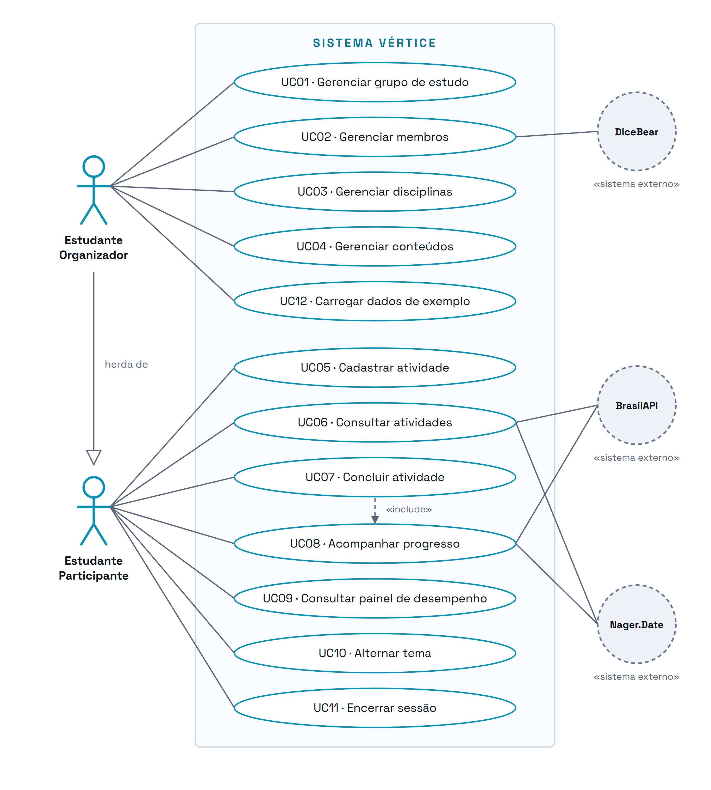
Figura 1 — Diagrama de casos de uso
Este é o único diagrama do repositório desenhado em SVG e não em Mermaid. O Mermaid não possui a forma de ator da UML — o boneco palito —, e usar a mesma forma para a pessoa e para o serviço externo apagaria justamente a distinção que o diagrama precisa mostrar. O SVG é texto, fica versionado como os demais e usa a mesma paleta e a mesma tipografia dos outros diagramas, descritas na identidade visual.

10.1 Correspondência entre casos de uso e requisitos
Caso de uso | Requisitos atendidos | Ator principal
UC01 · Gerenciar grupo de estudo | RF01 | Estudante Organizador
UC02 · Gerenciar membros | RF02, RF19 | Estudante Organizador
UC03 · Gerenciar disciplinas | RF13 | Estudante Organizador
UC04 · Gerenciar conteúdos | RF14 | Estudante Organizador
UC12 · Carregar dados de exemplo | RF20 | Estudante Organizador
UC05 · Cadastrar atividade | RF03 | Estudante Participante
UC06 · Consultar atividades | RF04, RF05, RF07, RF22 | Estudante Participante
UC07 · Concluir atividade | RF05, RF15, RF16, RF17 | Estudante Participante
UC08 · Acompanhar progresso | RF06, RF07, RF10, RF11, RF12, RF21, RF22 | Estudante Participante
UC09 · Consultar painel de desempenho | RF18 | Estudante Participante
UC10 · Alternar tema | RF08 | Estudante Participante
UC11 · Encerrar sessão | RF09 | Estudante Participante
Todos os vinte e dois requisitos funcionais aparecem em pelo menos um caso de uso.
Ator secundário | Casos de uso | Requisito
BrasilAPI | UC06, UC08 | RF07, RF21
Nager.Date | UC06, UC08 | RF07, RF21
DiceBear | UC02 | RF19

11 Especificação dos Casos de Uso
Estão especificados a seguir os oito casos de uso prioritários. O diagrama de casos de uso apresenta os doze casos identificados e sua correspondência com os requisitos.

11.1 UC01 · Gerenciar grupo de estudo
Ator principal | Estudante Organizador
Objetivo | Criar, selecionar ou excluir um grupo de estudo, definindo o contexto de trabalho da sessão
Pré-condições | Nenhuma. É o ponto de entrada do sistema
Requisitos | RF01
Regras | RN01, RN02, RN07
Fluxo principal
- O estudante abre a tela de acesso.
- O sistema exibe a lista de grupos já cadastrados no dispositivo.
- O estudante escolhe criar um grupo novo.
- O sistema apresenta o formulário com nome e descrição.
- O estudante preenche o nome e confirma.
- O sistema valida os dados, cria o grupo e registra a data de criação.
- O sistema abre a sessão com o grupo criado e direciona o estudante ao painel.
Fluxos alternativos
- 3A — Selecionar grupo existente: o estudante escolhe um grupo da lista; o sistema abre a sessão e segue para o passo 7.
- 3B — Excluir grupo: o estudante escolhe excluir um grupo; o sistema pede confirmação, informando que disciplinas, conteúdos, membros e atividades serão removidos junto (RN02). Confirmada a exclusão, o sistema remove tudo em cascata e retorna à lista.
- 6A — Nome inválido: se o nome estiver vazio, o sistema exibe a mensagem de erro no campo e mantém o formulário aberto (RNF03).
- 2A — Nenhum grupo cadastrado: o sistema exibe mensagem orientativa e oferece a criação do primeiro grupo (RNF07).
Pós-condições
- Existe um grupo ativo na sessão e o estudante tem acesso às telas privadas do sistema.

11.2 UC02 · Gerenciar membros
Ator principal | Estudante Organizador
Atores secundários | DiceBear (imagens de avatar)
Objetivo | Manter a relação de quem participa do grupo de estudo
Pré-condições | Existe um grupo ativo na sessão e o usuário atua como organizador
Requisitos | RF02, RF19
Regras | RN03, RN07, RN15
Fluxo principal
- O organizador acessa a tela de membros.
- O sistema exibe os membros já cadastrados, cada um com seu avatar, nome, função e perfil.
- O organizador solicita o cadastro de um novo membro.
- O sistema abre o formulário com uma semente de avatar já sorteada e apresenta a imagem correspondente (RF19, RN15).
- O organizador informa nome, função, e-mail e perfil.
- O organizador pode sortear outra semente quantas vezes quiser, até chegar a um avatar que lhe agrade (RF19).
- O organizador confirma o cadastro.
- O sistema valida os dados, grava o membro com a semente escolhida e atualiza a relação.
Fluxos alternativos
- 5A — Nome vazio: o sistema exibe a mensagem de erro no campo e mantém o formulário aberto (RNF03).
- 4A — DiceBear indisponível: o sistema exibe as iniciais do nome no lugar da imagem e permite concluir o cadastro normalmente; a semente é gravada do mesmo jeito e a imagem passa a aparecer assim que o serviço voltar (RN15, RNF10).
- 8A — Exclusão de membro responsável por atividades: o sistema mantém as atividades e as deixa sem responsável, de modo que elas deixam de gerar experiência ao serem concluídas (RN10).
Pós-condições
- O membro passa a estar disponível para ser responsável por atividades (RN03).

11.3 UC03 · Gerenciar disciplinas
Ator principal | Estudante Organizador
Objetivo | Manter a lista de disciplinas que o grupo acompanha, para que as atividades possam ser ancoradas nelas
Pré-condições | Existe um grupo ativo na sessão e o usuário possui perfil de organizador
Requisitos | RF13
Regras | RN01, RN02, RN07
Fluxo principal
- O organizador acessa a tela de disciplinas.
- O sistema lista as disciplinas do grupo ativo com o respectivo percentual de progresso.
- O organizador escolhe cadastrar uma disciplina.
- O sistema apresenta o formulário com nome e cor de identificação.
- O organizador preenche os dados e confirma.
- O sistema valida, grava a disciplina vinculada ao grupo ativo e atualiza a lista.
Fluxos alternativos
- 3A — Editar disciplina: o organizador seleciona uma disciplina existente; o sistema abre o formulário preenchido e grava as alterações no passo 6.
- 3B — Excluir disciplina: o sistema pede confirmação informando que os conteúdos e as atividades vinculadas serão removidos (RN02, RN13). Confirmada, remove em cascata.
- 5A — Nome vazio ou duplicado no grupo: o sistema exibe a mensagem de erro no campo e mantém o formulário aberto (RNF03).
- 2A — Nenhuma disciplina cadastrada: o sistema exibe mensagem orientativa convidando ao primeiro cadastro (RNF07).
- 1A — Usuário sem perfil de organizador: o sistema não oferece as ações de cadastro, edição e exclusão (RN07).
Pós-condições
- A disciplina está disponível para receber conteúdos e, por meio deles, atividades.

11.4 UC05 · Cadastrar atividade
Ator principal | Estudante Participante
Objetivo | Registrar uma atividade de estudo vinculada a um conteúdo, com prazo, peso e responsável
Pré-condições | Existe um grupo ativo, ao menos um membro cadastrado e ao menos um conteúdo cadastrado
Requisitos | RF03
Regras | RN03, RN04, RN06, RN09, RN13
Fluxo principal
- O estudante aciona a criação de uma atividade.
- O sistema apresenta o formulário com título, descrição, disciplina, conteúdo, prazo, peso, prioridade, status e responsável.
- O estudante seleciona a disciplina.
- O sistema filtra a lista de conteúdos, exibindo apenas os da disciplina escolhida (RN13).
- O estudante preenche os demais campos e confirma.
- O sistema valida os dados obrigatórios: título com no mínimo três caracteres, prazo com data válida e conteúdo selecionado (RN06, RN13).
- O sistema aplica os valores padrão: status “a fazer” quando não informado (RN04) e peso 1 quando não informado (RN09).
- O sistema grava a atividade, registra a data de criação e exibe a atividade na listagem.
Fluxos alternativos
- 6A — Dados inválidos: o sistema destaca cada campo com problema e exibe a mensagem específica, mantendo o que já foi preenchido (RNF03).
- 5A — Responsável não informado: o sistema aceita a atividade sem responsável; ela não gerará experiência ao ser concluída (RN10).
- 5B — Responsável fora do grupo: o sistema não oferece essa opção na lista, que contém apenas os membros do grupo ativo (RN03).
- 6B — Prazo em feriado nacional: o sistema grava a atividade normalmente e exibe um aviso informando o feriado correspondente (RF07).
- 1A — Nenhum conteúdo cadastrado: o sistema informa que é preciso cadastrar uma disciplina e um conteúdo antes e oferece o atalho para essa tela.
Pós-condições
- A atividade existe, aparece nas listagens e no painel, e passa a compor o peso total do seu conteúdo para efeito de cálculo de progresso (RN08).

11.5 UC07 · Concluir atividade
Ator principal | Estudante Participante
Objetivo | Marcar uma atividade como concluída e receber o retorno correspondente em progresso, experiência, ofensiva e conquistas
Pré-condições | Existe um grupo ativo e a atividade está cadastrada com status diferente de “concluído”
Requisitos | RF05, RF15, RF16, RF17
Regras | RN04, RN08, RN10, RN11, RN12, RN14
Fluxo principal
- O estudante abre o detalhe da atividade ou usa a alteração rápida de status na listagem.
- O estudante seleciona o status “concluído”.
- O sistema grava o novo status e registra a data de conclusão.
- O sistema credita ao responsável a experiência equivalente ao peso multiplicado por 10 (RN10).
- O sistema recalcula o progresso do conteúdo da atividade (RN08) e o progresso da disciplina correspondente (RN14).
- O sistema recalcula a ofensiva do responsável a partir das datas de conclusão (RN11).
- O sistema verifica os marcos de conquista e concede as que passaram a ser satisfeitas (RN12).
- O sistema registra o progresso do dia no histórico da disciplina (RF12).
- O sistema apresenta o retorno ao estudante: barra de progresso atualizada, experiência creditada e, quando houver, a conquista obtida.
Fluxos alternativos
- 2A — Reverter conclusão: o estudante altera o status de “concluído” para outro. O sistema limpa a data de conclusão, estorna a experiência creditada, recalcula progresso e ofensiva, mas não revoga conquistas já concedidas (RN12).
- 4A — Atividade sem responsável: o sistema pula o crédito de experiência, a ofensiva e as conquistas, e executa apenas o recálculo de progresso (RN10).
- 7A — Nenhum marco atingido: o sistema segue para o passo 8 sem conceder conquista.
- 3A — Falha ao gravar: o sistema mantém o status anterior e informa que a alteração não foi salva.
Pós-condições
- A atividade está com status “concluído” e data de conclusão registrada.
- O progresso do conteúdo e da disciplina, a experiência e a ofensiva do responsável refletem a mudança em até 1 segundo (RNF08).
- As conquistas atingidas estão registradas e visíveis no perfil do estudante.

11.6 UC08 · Acompanhar progresso
Ator principal | Estudante Participante
Objetivo | Visualizar o quanto o grupo já avançou em cada disciplina e conteúdo, e o que está por vencer
Pré-condições | Existe um grupo ativo na sessão
Requisitos | RF06, RF07, RF10, RF11, RF12, RF21, RF22
Regras | RN05, RN08, RN14, RN16, RN17
Atores secundários | BrasilAPI e Nager.Date (feriados nacionais)
Fluxo principal
- O estudante acessa o painel.
- O sistema calcula o total de atividades por status e a quantidade de atividades atrasadas (RN05).
- O sistema calcula o progresso de cada conteúdo (RN08) e de cada disciplina (RN14).
- O sistema consulta a BrasilAPI para obter os feriados nacionais dos anos presentes nos prazos e guarda a relação obtida para reutilização (RN17).
- O sistema exibe os totais, as barras de progresso por disciplina com o percentual em número, a lista de próximas entregas e o gráfico de evolução do histórico de progresso.
- O sistema destaca as atividades cujo prazo coincide com um feriado nacional (RF07) ou com um fim de semana (RF22).
- O sistema exibe a relação dos próximos feriados nacionais a partir da data atual (RF21).
Fluxos alternativos
- 3A — Disciplina sem atividades: a disciplina não entra no cálculo e é exibida com a indicação de que ainda não possui atividades (RN08, RN14).
- 4A — BrasilAPI indisponível ou lenta: decorrido o tempo limite de espera, o sistema consulta a fonte reserva, a Nager.Date, e segue o fluxo principal (RN17).
- 4B — As duas fontes indisponíveis: o sistema reutiliza a última relação de feriados obtida com sucesso; não havendo nenhuma, omite a sinalização de feriados e a relação dos próximos, informa que estão indisponíveis no momento e mantém o restante do painel funcional (RN17, RNF10).
- 2A — Grupo sem atividades: o sistema exibe mensagem orientativa e o atalho para cadastrar a primeira atividade (RNF07).
- 5A — Histórico com menos de dois registros: o sistema exibe a barra de progresso atual e informa que a evolução aparecerá conforme o uso.
Pós-condições
- Nenhuma alteração nos dados. O caso de uso é apenas de consulta.

11.7 UC09 · Consultar painel de desempenho
Ator principal | Estudante Participante
Objetivo | Comparar a experiência acumulada, a ofensiva e as conquistas dos integrantes do grupo
Pré-condições | Existe um grupo ativo com ao menos um membro cadastrado
Requisitos | RF18
Regras | RN10, RN11, RN12
Fluxo principal
- O estudante acessa o painel de desempenho.
- O sistema calcula, para cada membro do grupo, a experiência acumulada a partir das atividades concluídas sob sua responsabilidade (RN10).
- O sistema calcula a ofensiva atual de cada membro (RN11).
- O sistema recupera as conquistas obtidas por cada membro (RN12).
- O sistema exibe um cartão por integrante com avatar, nome, experiência, ofensiva e as medalhas das conquistas obtidas.
- O sistema exibe também as conquistas ainda não obtidas, em estado bloqueado, com a descrição do marco necessário.
Fluxos alternativos
- 2A — Membro sem atividades concluídas: o cartão é exibido com experiência zero e ofensiva zero, sem mensagem de erro.
- 1A — Grupo sem membros: o sistema exibe mensagem orientativa e o atalho para a tela de membros (RNF07).
Pós-condições
- Nenhuma alteração nos dados. O caso de uso é apenas de consulta.

11.8 UC12 · Carregar dados de exemplo
Ator principal | Estudante Organizador
Objetivo | Conhecer o sistema em funcionamento sem precisar cadastrar nada
Pré-condições | Nenhuma. O caso de uso ocorre na tela de entrada, antes de existir grupo ativo
Requisitos | RF20
Regras | RN01
Fluxo principal
- O usuário aciona a carga de dados de exemplo na tela de entrada.
- O sistema cria um grupo de demonstração já preenchido, com membros, disciplinas, conteúdos e atividades em diferentes status e prazos.
- O sistema inicia a sessão nesse grupo e apresenta o painel.
Fluxos alternativos
- 2A — Já existe um grupo de demonstração: o sistema cria um novo grupo, sem alterar nem sobrescrever os grupos existentes (RN01).
Pós-condições
- O grupo de demonstração passa a existir como qualquer outro grupo: pode ser usado, editado e excluído pelo usuário.

12 Diagrama de Atividades — Concluir Atividade
Este é o processo central do sistema: é nele que a execução de uma atividade se transforma em medida de aprendizagem. Corresponde ao UC07 · Concluir atividade e aos requisitos RF05, RF15, RF16 e RF17.
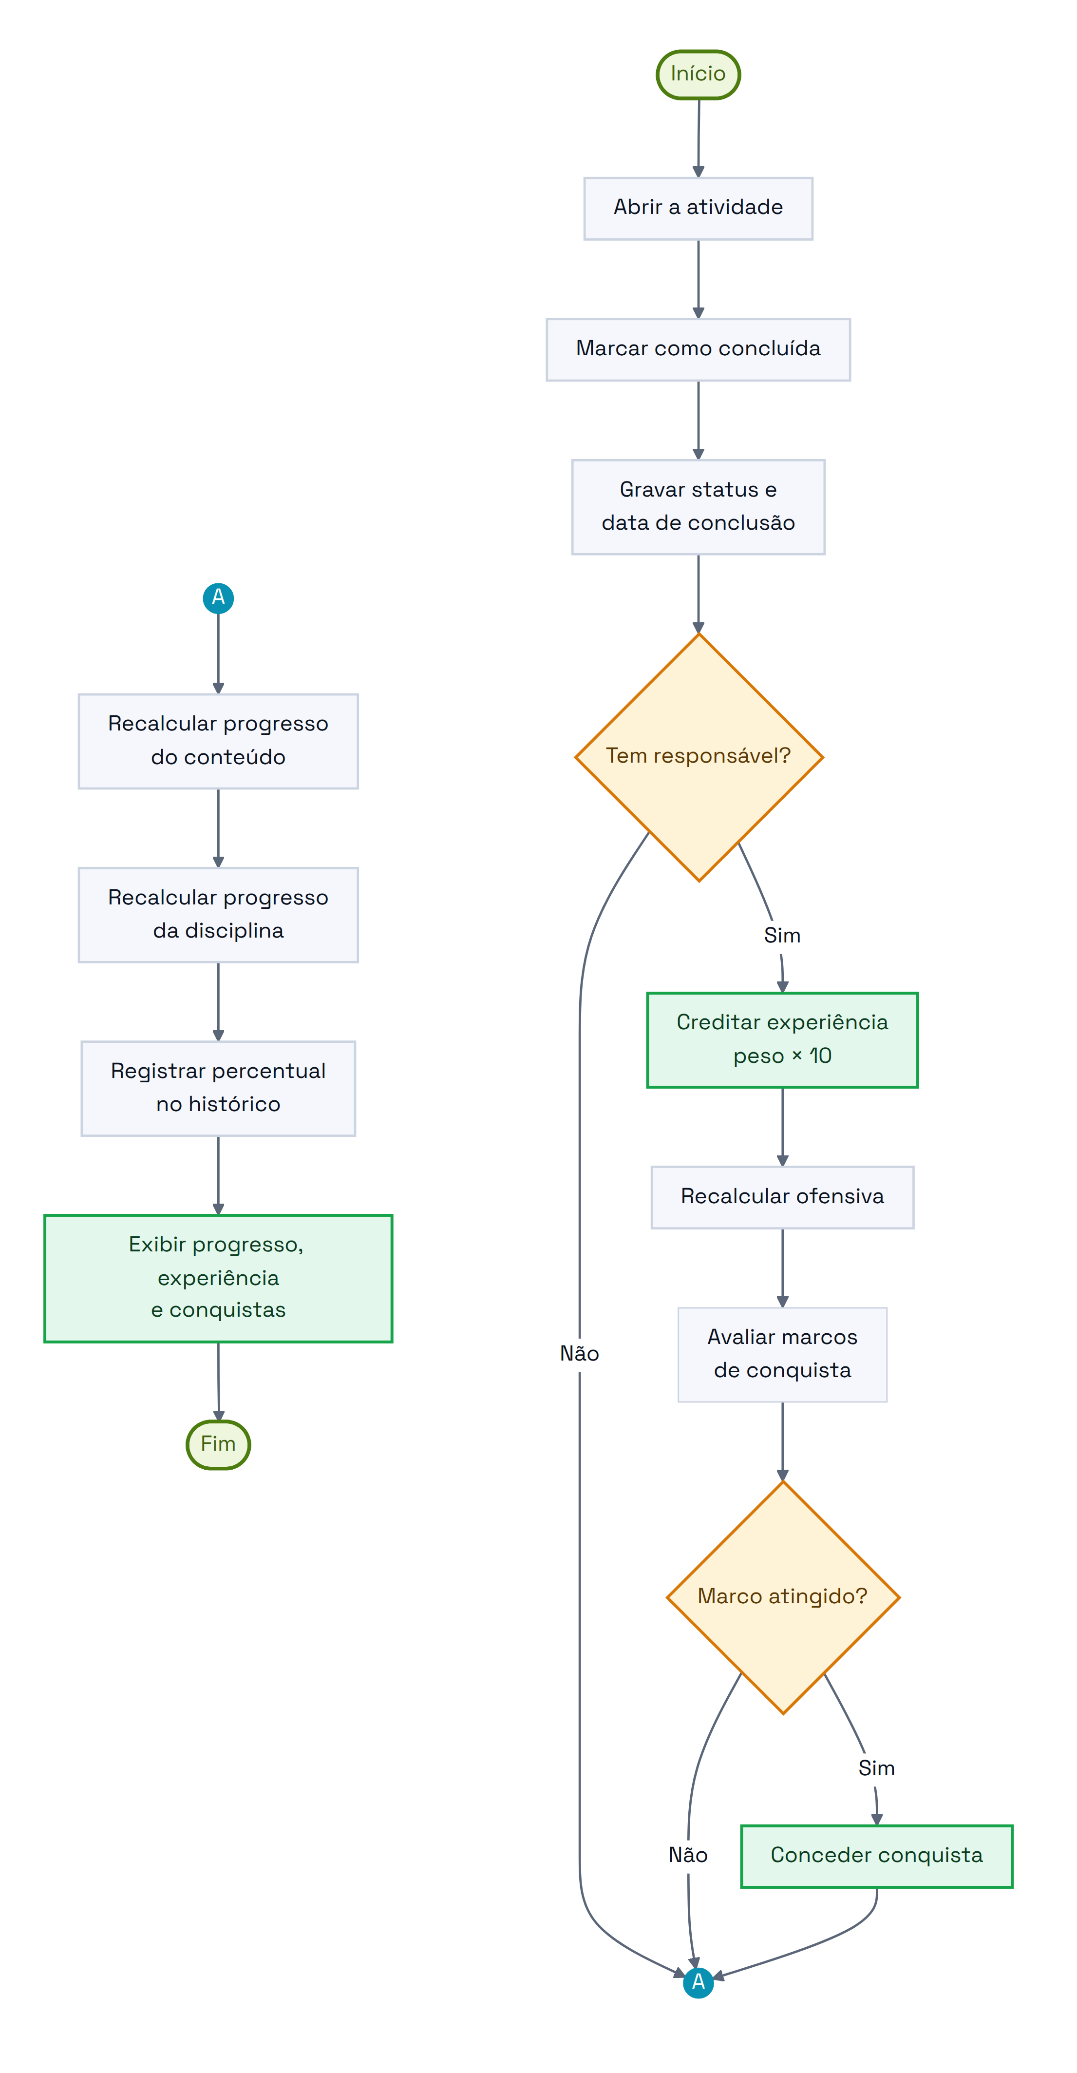
Figura 2 — Fluxo de conclusão de atividade

12.1 Fluxo de reversão
A RN10 prevê que a experiência seja estornada quando a atividade deixa de estar concluída, mas a RN12 determina que a conquista já concedida não seja revogada. O diagrama abaixo detalha esse caminho.
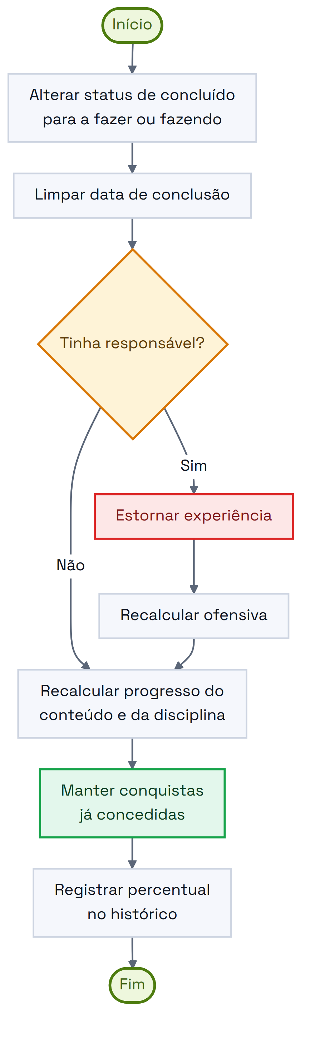
Figura 3 — Fluxo de reversão da conclusão

12.2 Decisões representadas
Decisão | Origem | Consequência
Atividade tem responsável? | RN10 | Sem responsável, não há a quem creditar experiência, calcular ofensiva ou conceder conquista. O progresso do conteúdo é recalculado de qualquer forma, porque depende do peso e não da pessoa
Algum marco foi atingido? | RN12 | A conquista é concedida uma única vez, no instante em que a condição passa a ser satisfeita
Atividade tinha responsável? (reversão) | RN10 | O estorno só se aplica a quem recebeu o crédito

13 Diagrama de Atividades — Cadastrar Atividade
Segundo processo central: é o cadastro que ancora a atividade na estrutura de aprendizagem. Corresponde ao UC05 · Cadastrar atividade e ao requisito RF03, aplicando as regras RN03, RN04, RN06, RN09 e RN13.
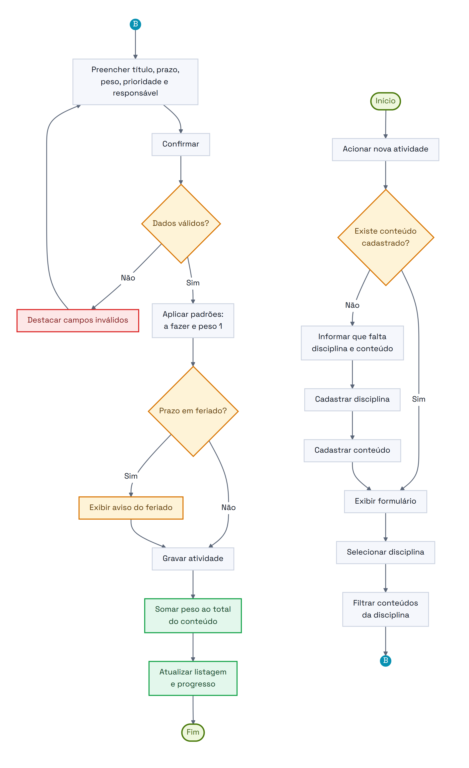
Figura 4 — Fluxo de cadastro de atividade

13.1 Decisões representadas
Decisão | Origem | Consequência
Existe conteúdo cadastrado no grupo? | RN13 | Toda atividade precisa de um conteúdo. Sem estrutura cadastrada, o fluxo desvia para o cadastro de disciplina e conteúdo antes de prosseguir
Título, prazo e conteúdo válidos? | RN06, RN13, RNF03 | O sistema não grava dados incompletos e devolve a mensagem no próprio campo, preservando o que já foi digitado
Prazo coincide com feriado nacional? | RF07 | O feriado é um aviso, não um impedimento. A atividade é gravada normalmente

13.2 Observação sobre o peso
O passo “soma o peso da atividade ao peso total do conteúdo” não corresponde a um campo gravado: o peso total é obtido pela soma dos pesos das atividades do conteúdo no momento do cálculo (RN08). O passo está no diagrama porque representa o efeito visível para o usuário — o percentual de progresso do conteúdo cai quando uma atividade nova é adicionada, já que o denominador aumenta.

14 Diagrama de Classes
O diagrama apresenta as oito classes do domínio, seus atributos principais e os relacionamentos com cardinalidade. Os losangos preenchidos indicam composição: a existência da parte depende do todo, o que corresponde à cascata de exclusão descrita na RN02.
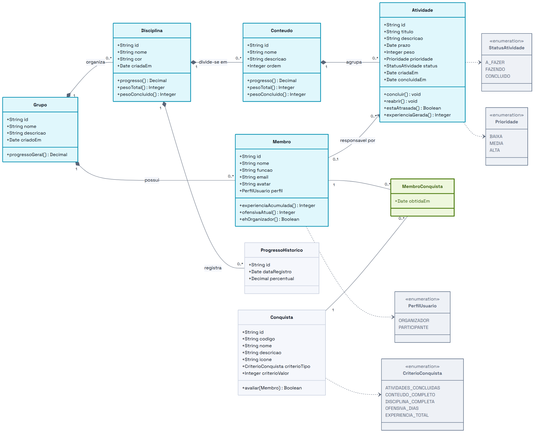
Figura 5 — Diagrama de classes do domínio

14.1 Leitura dos relacionamentos
Relacionamento | Cardinalidade | Leitura
Grupo — Membro | 1 : 0..N | Um grupo possui vários membros; cada membro pertence a exatamente um grupo
Grupo — Disciplina | 1 : 0..N | Um grupo organiza várias disciplinas; cada disciplina pertence a um único grupo
Disciplina — Conteúdo | 1 : 0..N | Uma disciplina divide-se em vários conteúdos; cada conteúdo pertence a uma única disciplina (RN13)
Conteúdo — Atividade | 1 : 0..N | Um conteúdo agrupa várias atividades; cada atividade pertence a exatamente um conteúdo (RN13)
Membro — Atividade | 0..1 : 0..N | Um membro pode ser responsável por várias atividades; uma atividade tem no máximo um responsável e pode ficar sem nenhum (RN02)
Disciplina — ProgressoHistorico | 1 : 0..N | Uma disciplina acumula vários registros de progresso ao longo do tempo (RF12)
Membro — Conquista | 0..N : 0..N | Um membro obtém várias conquistas e uma conquista é obtida por vários membros. A associação é resolvida pela classe associativa MembroConquista, que guarda a data de obtenção (RN12)

14.2 Observações de projeto
Experiência e ofensiva são calculadas, não armazenadas. Membro.experienciaAcumulada() soma Atividade.experienciaGerada() das atividades concluídas sob sua responsabilidade, e Membro.ofensivaAtual() percorre as datas em Atividade.concluidaEm. Guardar esses valores em atributos criaria uma segunda fonte de verdade que precisaria ser sincronizada a cada alteração de status, inclusive nas reversões previstas na RN10.
O progresso também é calculado. Conteudo.progresso() e Disciplina.progresso() aplicam diretamente as fórmulas da RN08 e da RN14. A classe ProgressoHistorico não duplica esse cálculo: ela guarda o resultado de um dia específico, porque a evolução ao longo do tempo (RF12) não pode ser reconstruída a partir do estado atual.
A Conquista é um catálogo. Ela não pertence a nenhum grupo: descreve o marco e o critério de avaliação. Quem liga o marco ao estudante é a classe associativa MembroConquista.

15 Modelo Conceitual do Banco de Dados
O modelo conceitual identifica o que o sistema precisa guardar, sem decidir ainda como isso será implementado. As entidades foram extraídas dos substantivos que aparecem nos requisitos: grupo (RF01), membro (RF02), disciplina (RF13), conteúdo (RF14), atividade (RF03), histórico de progresso (RF12) e conquista (RF17).

15.1 Diagrama entidade-relacionamento
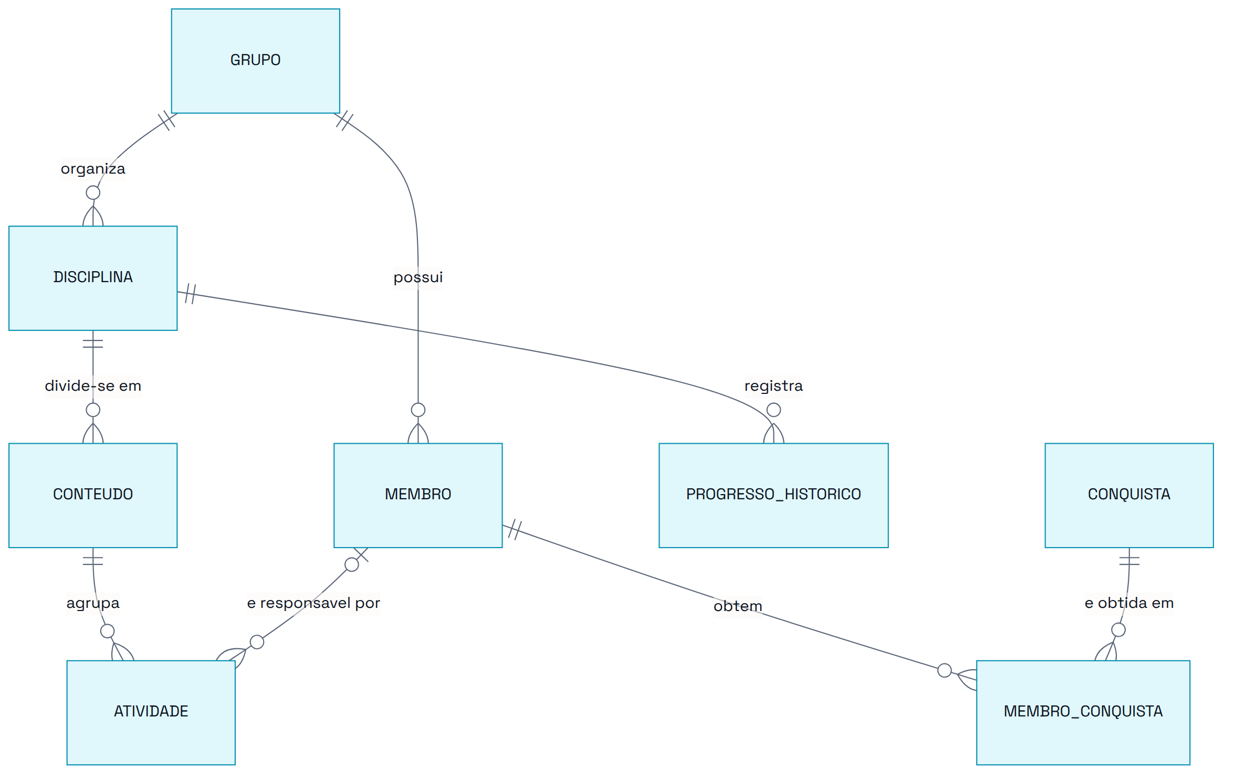
Figura 6 — Modelo conceitual do banco de dados

15.2 Entidades e atributos
Entidade | Atributos | Origem
GRUPO | identificador, nome, descrição, data de criação | RF01
MEMBRO | identificador, nome, função, e-mail, avatar, perfil | RF02
DISCIPLINA | identificador, nome, cor de identificação, data de criação | RF13
CONTEUDO | identificador, nome, descrição, ordem de apresentação | RF14
ATIVIDADE | identificador, título, descrição, prazo, peso, prioridade, status, data de criação, data de conclusão | RF03, RN09
PROGRESSO_HISTORICO | identificador, data do registro, percentual | RF12
CONQUISTA | identificador, código, nome, descrição, ícone, tipo de critério, valor do critério | RF17
MEMBRO_CONQUISTA | data de obtenção | RN12

15.3 Relacionamentos e cardinalidades
Relacionamento | Cardinalidade | Leitura
GRUPO possui MEMBRO | 1 : N | Um grupo possui zero ou muitos membros; cada membro pertence a exatamente um grupo
GRUPO organiza DISCIPLINA | 1 : N | Um grupo organiza zero ou muitas disciplinas; cada disciplina pertence a exatamente um grupo
DISCIPLINA divide-se em CONTEUDO | 1 : N | Uma disciplina divide-se em zero ou muitos conteúdos; cada conteúdo pertence a exatamente uma disciplina
CONTEUDO agrupa ATIVIDADE | 1 : N | Um conteúdo agrupa zero ou muitas atividades; cada atividade pertence a exatamente um conteúdo
MEMBRO é responsável por ATIVIDADE | 0..1 : N | Um membro é responsável por zero ou muitas atividades; uma atividade tem no máximo um responsável e pode ficar sem nenhum
DISCIPLINA registra PROGRESSO_HISTORICO | 1 : N | Uma disciplina acumula zero ou muitos registros de progresso; cada registro pertence a uma única disciplina
MEMBRO obtém CONQUISTA | N : N | Um membro obtém várias conquistas e uma conquista é obtida por vários membros

15.4 Decisões do modelo
Por que disciplina e conteúdo são entidades, e não campos da atividade. Na versão anterior do sistema, “disciplina” era um texto digitado dentro da atividade. Com isso, “Banco de Dados” e “banco de dados” viravam duas disciplinas diferentes e não havia onde ancorar o progresso. Os requisitos RF10 e RF11 exigem um percentual por conteúdo e por disciplina, o que só é possível se ambos existirem como registros próprios com atividades vinculadas.
Por que a atividade não guarda o grupo. O grupo de uma atividade é alcançado pelo caminho ATIVIDADE → CONTEUDO → DISCIPLINA → GRUPO. Guardar o identificador do grupo diretamente na atividade criaria um caminho alternativo que poderia divergir do primeiro — uma atividade poderia apontar para o grupo A e, pelo conteúdo, para o grupo B.
Por que existe MEMBRO_CONQUISTA. O relacionamento entre membro e conquista é muitos-para-muitos e carrega um dado próprio: a data em que a conquista foi obtida. Esse dado não pertence nem ao membro nem à conquista, e sim ao encontro dos dois, o que exige a entidade associativa.
Por que o progresso histórico é uma entidade. O percentual atual de uma disciplina pode ser calculado a qualquer momento a partir das atividades. Já a evolução ao longo do tempo (RF12) não pode: não há como saber, olhando o estado de hoje, qual era o percentual há duas semanas. Por isso o valor diário precisa ser gravado.
O que não virou entidade. Experiência, ofensiva e percentual de progresso atual são valores derivados das atividades concluídas e das suas datas, calculados no momento da consulta. Não receberam entidade nem campo próprio para evitar uma segunda fonte de verdade, que precisaria ser corrigida a cada estorno previsto na RN10.

16 Modelo Lógico do Banco de Dados
O modelo lógico transforma as entidades do modelo conceitual em tabelas, com chaves primárias, chaves estrangeiras, tipos de dados e restrições. O relacionamento muitos-para-muitos entre membro e conquista foi resolvido pela tabela associativa membro_conquista.

16.1 Diagrama do modelo lógico
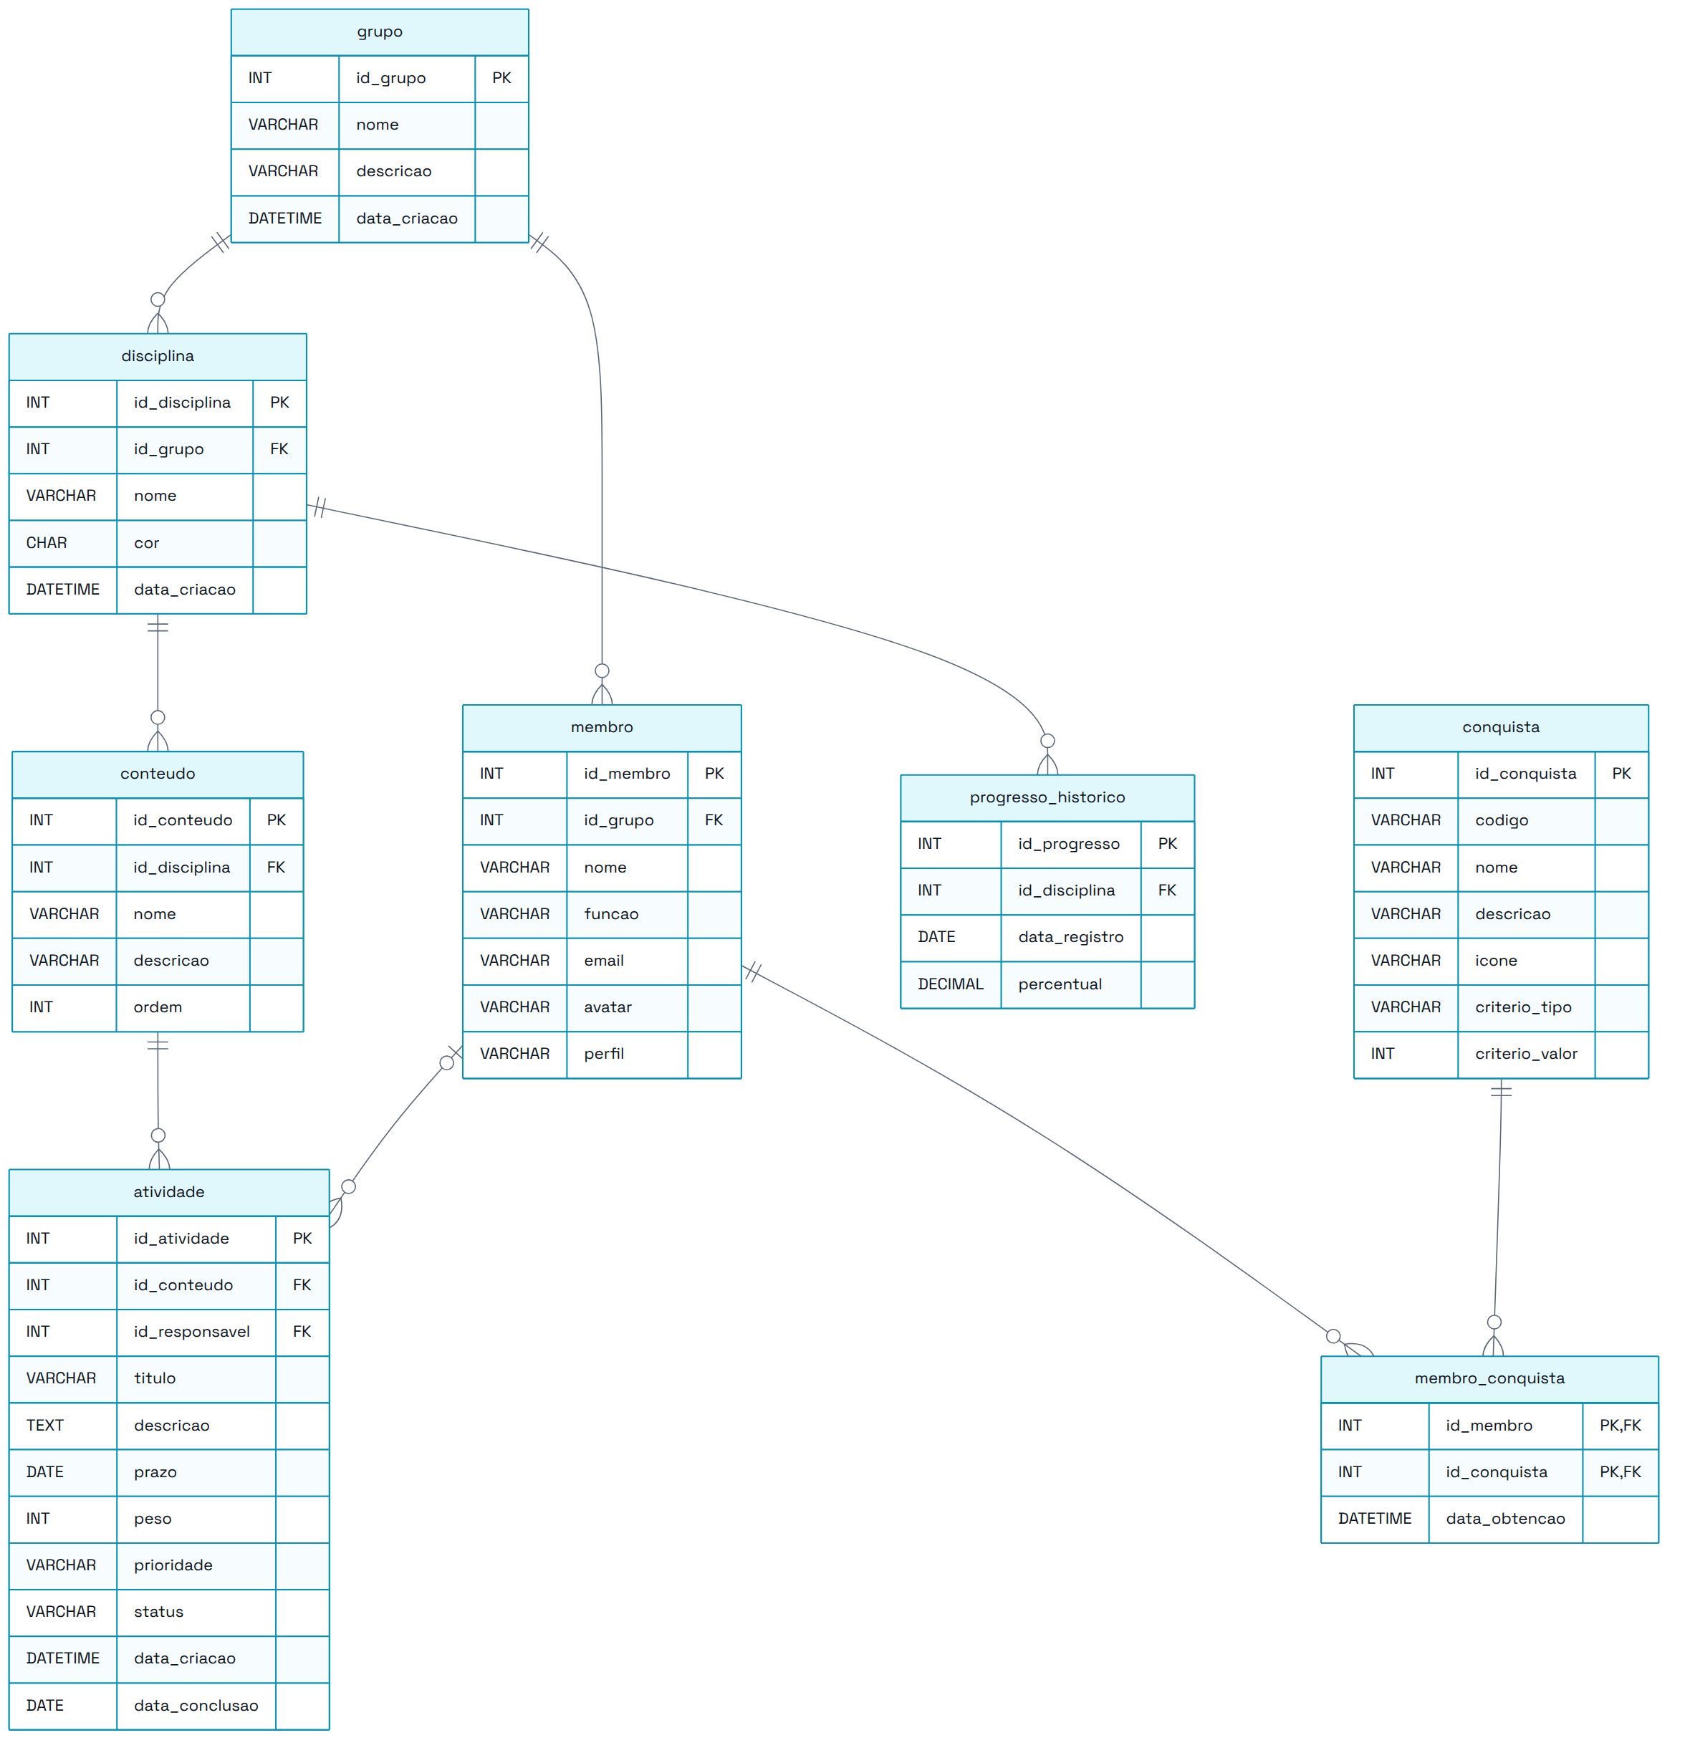
Figura 7 — Modelo lógico do banco de dados

16.2 Tabelas

16.2.1 grupo
Campo | Tipo | Chave | Nulo | Restrição
id_grupo | INT | PK | Não | Auto incremento
nome | VARCHAR(80) | — | Não | —
descricao | VARCHAR(255) | — | Sim | —
data_criacao | DATETIME | — | Não | Padrão: data e hora atuais

16.2.2 membro
Campo | Tipo | Chave | Nulo | Restrição
id_membro | INT | PK | Não | Auto incremento
id_grupo | INT | FK → grupo | Não | ON DELETE CASCADE (RN02)
nome | VARCHAR(80) | — | Não | —
funcao | VARCHAR(60) | — | Sim | —
email | VARCHAR(120) | — | Sim | —
avatar | VARCHAR(60) | — | Sim | Semente do avatar gerado
perfil | VARCHAR(15) | — | Não | CHECK IN ('organizador', 'participante') (RN07)

16.2.3 disciplina
Campo | Tipo | Chave | Nulo | Restrição
id_disciplina | INT | PK | Não | Auto incremento
id_grupo | INT | FK → grupo | Não | ON DELETE CASCADE (RN02)
nome | VARCHAR(80) | — | Não | UNIQUE (id_grupo, nome)
cor | CHAR(7) | — | Sim | Formato hexadecimal, ex.: #22D3EE
data_criacao | DATETIME | — | Não | Padrão: data e hora atuais

16.2.4 conteudo
Campo | Tipo | Chave | Nulo | Restrição
id_conteudo | INT | PK | Não | Auto incremento
id_disciplina | INT | FK → disciplina | Não | ON DELETE CASCADE (RN02, RN13)
nome | VARCHAR(80) | — | Não | UNIQUE (id_disciplina, nome)
descricao | VARCHAR(255) | — | Sim | —
ordem | INT | — | Não | Padrão: 1

16.2.5 atividade
Campo | Tipo | Chave | Nulo | Restrição
id_atividade | INT | PK | Não | Auto incremento
id_conteudo | INT | FK → conteudo | Não | ON DELETE CASCADE (RN13)
id_responsavel | INT | FK → membro | Sim | ON DELETE SET NULL (RN02)
titulo | VARCHAR(120) | — | Não | CHECK (LENGTH(titulo) >= 3) (RN06)
descricao | TEXT | — | Sim | —
prazo | DATE | — | Não | (RN06)
peso | INT | — | Não | Padrão 1, CHECK (peso BETWEEN 1 AND 5) (RN09)
prioridade | VARCHAR(10) | — | Sim | CHECK IN ('baixa', 'media', 'alta')
status | VARCHAR(12) | — | Não | Padrão 'a fazer', CHECK IN ('a fazer', 'fazendo', 'concluido') (RN04)
data_criacao | DATETIME | — | Não | Padrão: data e hora atuais
data_conclusao | DATE | — | Sim | Preenchida quando o status passa a 'concluido' (RN11)

16.2.6 progresso_historico
Campo | Tipo | Chave | Nulo | Restrição
id_progresso | INT | PK | Não | Auto incremento
id_disciplina | INT | FK → disciplina | Não | ON DELETE CASCADE
data_registro | DATE | — | Não | UNIQUE (id_disciplina, data_registro)
percentual | DECIMAL(5,2) | — | Não | CHECK (percentual BETWEEN 0 AND 100)

16.2.7 conquista
Campo | Tipo | Chave | Nulo | Restrição
id_conquista | INT | PK | Não | Auto incremento
codigo | VARCHAR(30) | — | Não | UNIQUE
nome | VARCHAR(60) | — | Não | —
descricao | VARCHAR(160) | — | Não | —
icone | VARCHAR(10) | — | Sim | —
criterio_tipo | VARCHAR(30) | — | Não | CHECK IN ('atividades_concluidas', 'conteudo_completo', 'disciplina_completa', 'ofensiva_dias', 'experiencia_total')
criterio_valor | INT | — | Não | Valor a ser atingido no critério

16.2.8 membro_conquista (tabela associativa)
Campo | Tipo | Chave | Nulo | Restrição
id_membro | INT | PK, FK → membro | Não | ON DELETE CASCADE
id_conquista | INT | PK, FK → conquista | Não | ON DELETE CASCADE
data_obtencao | DATETIME | — | Não | Padrão: data e hora atuais
A chave primária composta por id_membro e id_conquista é o que garante a RN12: o banco recusa uma segunda concessão da mesma conquista ao mesmo estudante.

16.3 Como as regras de negócio aparecem no banco
Regra | Implementação no modelo lógico
RN02 — exclusão em cascata | ON DELETE CASCADE nas chaves estrangeiras de membro, disciplina, conteudo e atividade; ON DELETE SET NULL em atividade.id_responsavel
RN04 — status válido e padrão | CHECK na coluna status mais valor padrão 'a fazer'
RN06 — título e prazo obrigatórios | NOT NULL em titulo e prazo, mais CHECK de comprimento mínimo do título
RN07 — perfis de usuário | CHECK na coluna perfil
RN09 — faixa e padrão do peso | CHECK (peso BETWEEN 1 AND 5) mais valor padrão 1
RN12 — conquista concedida uma única vez | Chave primária composta em membro_conquista
RN13 — vínculo obrigatório com conteúdo | id_conteudo NOT NULL em atividade

16.3.1 Regras que o banco não consegue garantir sozinho
Regra | Por quê | Onde será tratada
RN03 — o responsável deve ser membro do mesmo grupo da atividade | A chave estrangeira garante que o responsável é um membro existente, mas não que ele pertence ao grupo alcançado por atividade → conteudo → disciplina → grupo | Validação na aplicação, no momento do cadastro, oferecendo na lista apenas os membros do grupo ativo
RN08, RN14 — cálculo do progresso | São fórmulas de agregação, não restrições de integridade | Consulta com SUM sobre o peso das atividades, executada na aplicação
RN10, RN11 — experiência e ofensiva | Valores derivados de peso e de data_conclusao | Cálculo na aplicação a partir das atividades concluídas

16.4 Nota sobre a implementação da primeira versão
Conforme a restrição de persistência registrada no Escopo, a primeira versão do sistema guarda os dados no navegador. A estrutura utilizada reproduz este modelo lógico: uma coleção por tabela, com os mesmos nomes de campo, os mesmos identificadores e as mesmas chaves estrangeiras. As restrições CHECK, NOT NULL e a unicidade são aplicadas por validação na aplicação. A migração para um servidor de banco de dados relacional consiste em criar as tabelas descritas acima e substituir a camada de acesso, sem alterar o modelo.

17 Dicionário de Dados
Descrição campo a campo das oito tabelas definidas no modelo lógico. A coluna “Obrig.” indica se o preenchimento é obrigatório.

17.1 grupo
Guarda cada grupo de estudo cadastrado. É a raiz de toda a estrutura: membros, disciplinas, conteúdos e atividades pertencem sempre a um grupo.
Campo | Tipo | Tam. | Obrig. | Chave | Descrição
id_grupo | INT | — | Sim | PK | Identificador único do grupo
nome | VARCHAR | 80 | Sim | — | Nome do grupo de estudo exibido na tela de acesso
descricao | VARCHAR | 255 | Não | — | Texto livre com a finalidade do grupo
data_criacao | DATETIME | — | Sim | — | Data e hora em que o grupo foi criado

17.2 membro
Guarda os integrantes de um grupo. O perfil determina o que o integrante pode fazer sobre a estrutura do grupo.
Campo | Tipo | Tam. | Obrig. | Chave | Descrição
id_membro | INT | — | Sim | PK | Identificador único do membro
id_grupo | INT | — | Sim | FK | Grupo ao qual o membro pertence. Referencia grupo.id_grupo
nome | VARCHAR | 80 | Sim | — | Nome do integrante
funcao | VARCHAR | 60 | Não | — | Papel do integrante no grupo, ex.: “Revisão e slides”
email | VARCHAR | 120 | Não | — | Endereço de e-mail para contato
avatar | VARCHAR | 60 | Não | — | Semente usada para gerar a imagem do avatar em serviço externo. A imagem não é armazenada; o que se guarda é a semente que a reproduz (RF19, RN15)
perfil | VARCHAR | 15 | Sim | — | Perfil de permissão: organizador ou participante

17.3 disciplina
Guarda as disciplinas acompanhadas pelo grupo. É o nível mais alto de agrupamento do conteúdo de estudo e a unidade da barra de progresso principal.
Campo | Tipo | Tam. | Obrig. | Chave | Descrição
id_disciplina | INT | — | Sim | PK | Identificador único da disciplina
id_grupo | INT | — | Sim | FK | Grupo dono da disciplina. Referencia grupo.id_grupo
nome | VARCHAR | 80 | Sim | — | Nome da disciplina. Não pode se repetir dentro do mesmo grupo
cor | CHAR | 7 | Não | — | Cor de identificação em hexadecimal, ex.: #22D3EE
data_criacao | DATETIME | — | Sim | — | Data e hora do cadastro da disciplina

17.4 conteudo
Guarda as divisões internas de uma disciplina. É a unidade sobre a qual o progresso é calculado primeiro, antes de ser agregado na disciplina.
Campo | Tipo | Tam. | Obrig. | Chave | Descrição
id_conteudo | INT | — | Sim | PK | Identificador único do conteúdo
id_disciplina | INT | — | Sim | FK | Disciplina à qual o conteúdo pertence. Referencia disciplina.id_disciplina
nome | VARCHAR | 80 | Sim | — | Nome do conteúdo, ex.: “Normalização”. Não pode se repetir na mesma disciplina
descricao | VARCHAR | 255 | Não | — | Detalhamento do que o conteúdo abrange
ordem | INT | — | Sim | — | Posição do conteúdo na sequência de estudo da disciplina. Padrão: 1

17.5 atividade
Guarda cada atividade de estudo. É a tabela que alimenta todos os cálculos do sistema: progresso, experiência, ofensiva e conquistas.
Campo | Tipo | Tam. | Obrig. | Chave | Descrição
id_atividade | INT | — | Sim | PK | Identificador único da atividade
id_conteudo | INT | — | Sim | FK | Conteúdo ao qual a atividade pertence. Referencia conteudo.id_conteudo
id_responsavel | INT | — | Não | FK | Membro responsável pela execução. Referencia membro.id_membro. Fica vazio quando o responsável é excluído
titulo | VARCHAR | 120 | Sim | — | Título da atividade. Mínimo de 3 caracteres
descricao | TEXT | — | Não | — | Detalhamento do que precisa ser feito
prazo | DATE | — | Sim | — | Data limite para a conclusão
peso | INT | — | Sim | — | Esforço relativo da atividade, de 1 a 5. Base do cálculo de progresso e de experiência. Padrão: 1
prioridade | VARCHAR | 10 | Não | — | Urgência informada pelo usuário: baixa, media ou alta
status | VARCHAR | 12 | Sim | — | Situação atual: a fazer, fazendo ou concluido. Padrão: a fazer
data_criacao | DATETIME | — | Sim | — | Data e hora do cadastro da atividade
data_conclusao | DATE | — | Não | — | Data em que a atividade passou para concluido. Base do cálculo da ofensiva. Fica vazia se a conclusão for revertida

17.6 progresso_historico
Guarda uma fotografia diária do percentual de progresso de cada disciplina. Existe porque a evolução ao longo do tempo não pode ser reconstruída a partir do estado atual das atividades.
Campo | Tipo | Tam. | Obrig. | Chave | Descrição
id_progresso | INT | — | Sim | PK | Identificador único do registro
id_disciplina | INT | — | Sim | FK | Disciplina medida. Referencia disciplina.id_disciplina
data_registro | DATE | — | Sim | — | Dia a que o percentual se refere. Há no máximo um registro por disciplina por dia
percentual | DECIMAL | 5,2 | Sim | — | Percentual de progresso da disciplina naquele dia, de 0,00 a 100,00

17.7 conquista
Catálogo dos marcos que o sistema reconhece. Não pertence a nenhum grupo: descreve a conquista e a condição que a desbloqueia.
Campo | Tipo | Tam. | Obrig. | Chave | Descrição
id_conquista | INT | — | Sim | PK | Identificador único da conquista
codigo | VARCHAR | 30 | Sim | — | Identificador textual usado pelo sistema, ex.: SEMANA_CHEIA. Único
nome | VARCHAR | 60 | Sim | — | Nome exibido ao usuário, ex.: “Semana Cheia”
descricao | VARCHAR | 160 | Sim | — | Explicação do marco, exibida também quando a conquista ainda está bloqueada
icone | VARCHAR | 10 | Não | — | Símbolo exibido na medalha
criterio_tipo | VARCHAR | 30 | Sim | — | Grandeza avaliada: atividades_concluidas, conteudo_completo, disciplina_completa, ofensiva_dias ou experiencia_total
criterio_valor | INT | — | Sim | — | Valor que precisa ser alcançado na grandeza do critério, ex.: 7 para ofensiva de sete dias

17.8 membro_conquista
Tabela associativa que resolve o relacionamento muitos-para-muitos entre membro e conquista, guardando quando cada conquista foi obtida.
Campo | Tipo | Tam. | Obrig. | Chave | Descrição
id_membro | INT | — | Sim | PK, FK | Membro que obteve a conquista. Referencia membro.id_membro
id_conquista | INT | — | Sim | PK, FK | Conquista obtida. Referencia conquista.id_conquista
data_obtencao | DATETIME | — | Sim | — | Data e hora em que o marco foi atingido

17.9 Carga inicial da tabela conquista
codigo | nome | descricao | icone | criterio_tipo | criterio_valor
PRIMEIRO_PASSO | Primeiro Passo | Conclua a sua primeira atividade | 🌱 | atividades_concluidas | 1
CONTEUDO_DOMINADO | Conteúdo Dominado | Leve um conteúdo a 100% de progresso | 📗 | conteudo_completo | 1
DISCIPLINA_FECHADA | Disciplina Fechada | Leve uma disciplina a 100% de progresso | 🎓 | disciplina_completa | 1
SEMANA_CHEIA | Semana Cheia | Conclua atividades por 7 dias seguidos | 🔥 | ofensiva_dias | 7
MES_CHEIO | Mês Cheio | Conclua atividades por 30 dias seguidos | 🏔️ | ofensiva_dias | 30
MEIO_MILHAR | Meio Milhar | Acumule 500 pontos de experiência | ⭐ | experiencia_total | 500

18 Matriz de Rastreabilidade
A matriz demonstra que os artefatos não foram produzidos separadamente. Cada linha conecta um requisito ao caso de uso que o realiza, às entidades de dados que o sustentam, à tela em que ele aparece e à sua situação no MVP.

18.1 Requisitos funcionais
Requisito | Caso de uso | Entidades envolvidas | Tela prevista | No MVP?
RF01 — Criar, selecionar e excluir grupos | UC01 · Gerenciar grupo de estudo | grupo | Acesso | Sim
RF02 — Gerenciar membros | UC02 · Gerenciar membros | grupo, membro | Membros | Sim
RF03 — Cadastrar, editar e excluir atividades | UC05 · Cadastrar atividade | atividade, conteudo, disciplina, membro | Formulário de atividade | Sim
RF04 — Listar atividades com busca, filtros e ordenação | UC06 · Consultar atividades | atividade, conteudo, disciplina, membro | Atividades | Sim
RF05 — Exibir detalhe e alterar status | UC06 · Consultar atividades / UC07 · Concluir atividade | atividade, membro | Detalhe da atividade | Sim
RF06 — Painel com totais, atrasadas e próximas entregas | UC08 · Acompanhar progresso | atividade | Painel | Sim
RF07 — Sinalizar prazo em feriado nacional | UC06 · Consultar atividades / UC08 · Acompanhar progresso | atividade (atores externos: BrasilAPI e Nager.Date) | Painel e Atividades | Não
RF08 — Alternar tema claro e escuro | UC10 · Alternar tema | nenhuma; preferência local do dispositivo | Barra lateral, em todas as telas | Sim
RF09 — Encerrar a sessão do grupo | UC11 · Encerrar sessão | grupo | Cabeçalho, em todas as telas | Sim
RF10 — Calcular e exibir progresso do conteúdo | UC08 · Acompanhar progresso | conteudo, atividade | Disciplinas e Painel | Sim
RF11 — Barra de progresso por disciplina | UC08 · Acompanhar progresso | disciplina, conteudo, atividade | Painel | Sim
RF12 — Registrar e exibir histórico de progresso | UC07 · Concluir atividade / UC08 · Acompanhar progresso | progresso_historico, disciplina | Painel | Não
RF13 — Gerenciar disciplinas | UC03 · Gerenciar disciplinas | grupo, disciplina | Disciplinas | Sim
RF14 — Gerenciar conteúdos | UC04 · Gerenciar conteúdos | disciplina, conteudo | Disciplinas, seção de conteúdos | Sim
RF15 — Atribuir experiência por atividade concluída | UC07 · Concluir atividade | atividade, membro | Detalhe da atividade e Desempenho | Sim
RF16 — Calcular e exibir a ofensiva | UC07 · Concluir atividade / UC09 · Consultar painel de desempenho | atividade, membro | Desempenho | Não
RF17 — Conceder e exibir conquistas | UC07 · Concluir atividade / UC09 · Consultar painel de desempenho | conquista, membro_conquista, membro | Desempenho | Não
RF18 — Painel de desempenho do grupo | UC09 · Consultar painel de desempenho | membro, atividade, conquista, membro_conquista | Desempenho | Não
RF19 — Gerar e sortear o avatar do membro | UC02 · Gerenciar membros | membro (ator externo: DiceBear) | Membros e Desempenho | Sim
RF20 — Carregar dados de exemplo | UC12 · Carregar dados de exemplo | grupo, membro, disciplina, conteudo, atividade | Acesso | Sim
RF21 — Relação dos próximos feriados nacionais | UC08 · Acompanhar progresso | nenhuma; dado obtido de serviço externo | Painel | Não
RF22 — Sinalizar prazo em fim de semana | UC06 · Consultar atividades / UC08 · Acompanhar progresso | atividade | Painel, Atividades e Formulário de atividade | Não
Os vinte e dois requisitos funcionais possuem caso de uso e tela. Dois não possuem entidade de dados, e em ambos o motivo é o mesmo: o dado não pertence ao domínio. No RF08 a escolha do tema é preferência do dispositivo; no RF21 os feriados vêm de serviço externo e não são armazenados como dado do sistema, apenas reaproveitados enquanto o serviço estiver fora do ar (RN17).

18.2 Regras de negócio
Regra | Onde é aplicada | Artefato que a representa
RN01 — isolamento por grupo | Consultas de todas as telas privadas | Modelo lógico: encadeamento das chaves estrangeiras até grupo
RN02 — exclusão em cascata | UC01, UC02, UC03 | Modelo lógico: ON DELETE CASCADE e ON DELETE SET NULL
RN03 — responsável do mesmo grupo | UC05, passo 5B | Validação na aplicação, registrada no modelo lógico
RN04 — status válido e padrão | UC05, passo 7 | Modelo lógico: CHECK e valor padrão em atividade.status
RN05 — atividade atrasada | UC08, passo 2 | Consulta de referência no script de criação
RN06 — título e prazo obrigatórios | UC05, passo 6 | Modelo lógico: NOT NULL e CHECK de comprimento
RN07 — permissões do organizador | UC01, UC02, UC03, UC04 | Modelo lógico: CHECK em membro.perfil
RN08 — progresso do conteúdo | UC07, passo 5; UC08, passo 3 | Diagrama de atividades “Concluir atividade” e consulta de referência
RN09 — faixa e padrão do peso | UC05, passo 7 | Modelo lógico: CHECK (peso BETWEEN 1 AND 5)
RN10 — crédito e estorno da experiência | UC07, passo 4 e fluxo alternativo 2A | Diagrama de atividades “Concluir atividade”, incluindo o fluxo de reversão
RN11 — cálculo da ofensiva | UC07, passo 6 | Campo atividade.data_conclusao no dicionário de dados
RN12 — conquista concedida uma única vez | UC07, passo 7 | Modelo lógico: chave primária composta em membro_conquista
RN13 — vínculo atividade–conteúdo–disciplina | UC05, passos 3 e 4 | Diagrama de atividades “Cadastrar atividade” e id_conteudo NOT NULL
RN14 — progresso da disciplina | UC08, passo 3 | Consulta de referência no script de criação
RN15 — semente e reserva do avatar | UC02, passos 4 e 6; fluxo alternativo 4A | Campo membro.avatar no dicionário de dados
RN16 — urgência do prazo | UC06; UC08, passo 6 | Campo atividade.prazo no dicionário de dados
RN17 — cadeia de obtenção dos feriados | UC08, passo 4 e fluxos alternativos 4A e 4B | Diagrama de casos de uso: BrasilAPI e Nager.Date como atores secundários

18.3 Requisitos não funcionais
Requisito | Onde é verificado
RNF01 — responsividade | Todas as telas, em larguras de celular, tablet e computador
RNF02 — persistência entre sessões | Recarregar a página após qualquer cadastro
RNF03 — mensagem de erro por campo | UC01 fluxo 6A, UC03 fluxo 5A, UC05 fluxo 6A
RNF04 — resposta em até 1 segundo na busca | UC06
RNF05 — compatibilidade entre navegadores | Chrome, Firefox e Edge
RNF06 — padronização visual | Todas as telas; tokens de cor, tipografia e componentes
RNF07 — mensagem em listagem vazia | UC01 fluxo 2A, UC03 fluxo 2A, UC08 fluxo 2A, UC09 fluxo 1A
RNF08 — recálculo em até 1 segundo | UC07, pós-condições
RNF09 — progresso legível sem depender da cor | UC08, passo 5: percentual exibido em número junto à barra
RNF10 — degradação com serviço externo fora do ar | UC02 fluxo 4A (avatar vira iniciais), UC08 fluxos 4A e 4B (fonte reserva e reaproveitamento)

18.4 Verificação cruzada
- Todo caso de uso tem origem em pelo menos um requisito funcional.
- Todo requisito funcional aparece em pelo menos um caso de uso e em pelo menos uma tela.
- Toda entidade do modelo de dados tem origem em um requisito: grupo (RF01), membro (RF02), disciplina (RF13), conteudo (RF14), atividade (RF03), progresso_historico (RF12), conquista e membro_conquista (RF17).
- Todo serviço externo consumido pelo sistema está representado como ator secundário no diagrama de casos de uso e tem comportamento previsto para a sua indisponibilidade: BrasilAPI e Nager.Date (RN17), DiceBear (RN15).
- Nenhuma tela apresenta funcionalidade que não esteja documentada como requisito. Esta verificação foi refeita em 17/⁠09/⁠2026, percorrendo o código tela a tela; as funcionalidades encontradas sem requisito correspondente originaram os requisitos RF19 a RF22 e as regras RN15 a RN17.
- Os nomes usados nos requisitos, nos casos de uso, nas classes, nas tabelas e nas telas são os mesmos: grupo, membro, disciplina, conteúdo, atividade, progresso, conquista.
- Todo requisito marcado como Sim na coluna do MVP tem tela prototipada em prototipos/, e todo requisito marcado como Não não tem — o protótipo cobre o MVP e nada além dele.
- Toda tarefa do backlog cita o requisito que a origina; não há tarefa sem requisito nem requisito do MVP sem tarefa.

19 Backlog do Projeto
O backlog reúne as tarefas de desenvolvimento do MVP, cada uma ligada ao requisito que a origina. A ordem de execução segue a dependência entre elas: não é possível calcular progresso de conteúdo antes de existir conteúdo, nem creditar experiência antes de existir conclusão.
Estados usados: A fazer, Em andamento e Concluída.

19.1 Situação geral
Situação | Tarefas
Concluída | 10
Em andamento | 3
A fazer | 11
Total | 24
As dez tarefas concluídas correspondem ao que a aplicação já executa hoje: grupos e carga de exemplo, membros com avatar, atividades sem peso, listagem com filtros, detalhe da atividade, painel de totais, tema e encerramento de sessão.

19.2 Estrutura do grupo
ID | Tarefa | Requisito | Prioridade | Responsável | Status
T01 | Tela de acesso com seleção e criação de grupo | RF01 | Alta | Andrey | Concluída
T02 | Carga de dados de exemplo na tela de acesso | RF20 | Baixa | Andrey | Concluída
T03 | Cadastro, edição e exclusão de membros | RF02 | Alta | Andrey | Concluída
T04 | Avatar do membro com sorteio de semente | RF19 | Baixa | Andrey | Concluída
T05 | Encerramento da sessão do grupo | RF09 | Média | Andrey | Concluída
T06 | Entidade disciplina: modelo, tela e formulário | RF13 | Alta | Matheus | Em andamento
T07 | Entidade conteúdo vinculada à disciplina | RF14 | Alta | Matheus | Em andamento
T08 | Estado vazio orientando disciplina → conteúdo → atividade | RNF07 | Média | Andrey | A fazer

19.3 Atividades
ID | Tarefa | Requisito | Prioridade | Responsável | Status
T09 | Cadastro e edição de atividade | RF03 | Alta | Andrey | Concluída
T10 | Listagem com busca, filtros e ordenação | RF04 | Alta | Andrey | Concluída
T11 | Detalhe da atividade com alteração de status | RF05 | Alta | Andrey | Concluída
T12 | Campo peso no formulário, com escala de 1 a 5 | RF03, RN09 | Alta | Matheus | Em andamento
T13 | Vínculo obrigatório atividade → conteúdo no formulário | RF03, RN13 | Alta | Matheus | A fazer
T14 | Tornar o responsável opcional na validação | RN06, RN10 | Média | Andrey | A fazer
T15 | Filtros como painel lateral fixo | RF04, RNF01 | Média | Andrey | A fazer
T16 | Cartões de situação clicáveis, funcionando como filtro | RF06 | Média | Andrey | A fazer

19.4 Progresso e desempenho
ID | Tarefa | Requisito | Prioridade | Responsável | Status
T17 | Painel com totais por status e atividades atrasadas | RF06 | Alta | Andrey | Concluída
T18 | Cálculo do progresso por conteúdo a partir do peso | RF10, RN08 | Alta | Matheus | A fazer
T19 | Agregação do progresso por disciplina | RF11, RN14 | Alta | Matheus | A fazer
T20 | Barras de progresso no painel e na tela de disciplinas | RF10, RF11 | Alta | Andrey | A fazer
T21 | Crédito e estorno de experiência ao concluir e reverter | RF15, RN10 | Alta | Matheus | A fazer
T22 | Retorno visual da conclusão: progresso antes e depois | RF15 | Média | Andrey | A fazer

19.5 Interface e ajustes visuais
ID | Tarefa | Requisito | Prioridade | Responsável | Status
T23 | Tema claro e escuro | RF08 | Baixa | Andrey | Concluída
T24 | Aplicar a revisão visual: tipografia, cor da gamificação e layout de três colunas | RNF06 | Média | Andrey | A fazer

19.6 Dependências entre tarefas
Algumas tarefas não podem começar antes de outras terminarem. A ordem abaixo é a sequência mínima para chegar ao fluxo completo do MVP:
T06 disciplina → T07 conteúdo → T13 vínculo da atividade
↓
T12 peso
↓
T18 progresso do conteúdo → T19 progresso da disciplina
↓ ↓
T21 experiência T20 barras na tela
↓
T22 retorno da conclusão
O caminho crítico é T06 → T07 → T13 → T12 → T18 → T21. Qualquer atraso nessas seis tarefas empurra a data do MVP; as demais podem ser feitas em paralelo.

19.7 Divisão do trabalho
Integrante | Frente | Tarefas
Andrey Fogaça | Interface, telas e experiência de uso | T01, T02, T03, T04, T05, T08, T09, T10, T11, T14, T15, T16, T17, T20, T22, T23, T24
Matheus Saraiva Faustin | Modelo de dados e regras de cálculo | T06, T07, T12, T13, T18, T19, T21
A divisão indica quem conduz a tarefa, não quem é o único a conhecê-la. As tarefas do Matheus concentram as regras que sustentam o progresso (RN08, RN09, RN13, RN14 e RN10); as do Andrey concentram a tradução dessas regras em tela.

20 Arquitetura e Tecnologias
O Vértice é uma aplicação web que roda inteiramente no navegador. Não há servidor de aplicação próprio: as regras de negócio e a persistência acontecem no mesmo lugar em que a interface é desenhada. A escolha é deliberada e está registrada como restrição no Escopo.
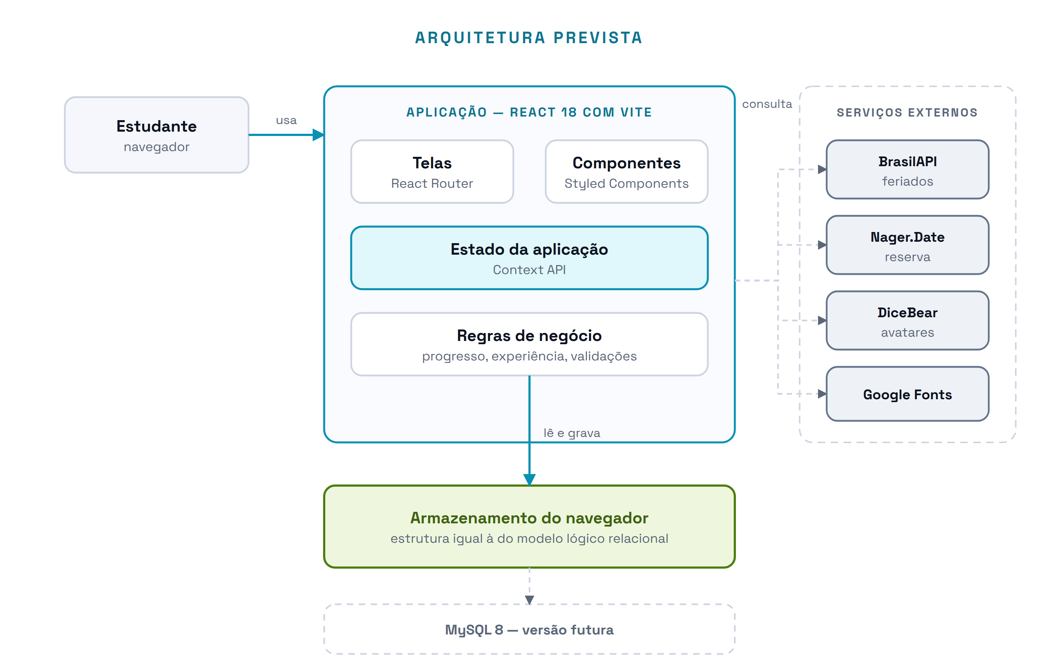
Figura 8 — Arquitetura prevista do sistema
O desenho tem três blocos e uma direção. À esquerda o estudante, no meio a aplicação, embaixo a persistência. À direita, fora da fronteira, os serviços que a aplicação consulta mas que não guardam nada do grupo. A caixa tracejada na base é o banco relacional já modelado na Entrega 2, previsto para a versão seguinte.

20.1 Camadas
Camada | Tecnologia escolhida | Justificativa
Interface | React 18 com Vite | Stack que a equipe já domina. O Vite dá servidor de desenvolvimento rápido e build de produção com configuração mínima, o que importa num prazo de bimestre
Roteamento | React Router | Rotas públicas e privadas sem biblioteca adicional. A rota privada é o que separa “fora da sessão” de “dentro da sessão” no mapa de navegação
Estilo | Styled Components | Permite manter os tokens do design system, tema claro e escuro, no mesmo arquivo do componente. Sem folha de estilo global concorrendo com o componente
Estado | Context API | Suficiente para o volume de dados de um grupo de estudo. Uma biblioteca de estado externa resolveria um problema que o projeto não tem
Persistência | Armazenamento do navegador | Elimina a necessidade de servidor dentro do prazo. A estrutura gravada é a mesma do modelo lógico relacional, então a migração exige trocar a camada de acesso, não remodelar os dados
Servidor | Não há nesta versão | Sem servidor não há autenticação por senha, e por isso o acesso é pela seleção do grupo. Está registrado como restrição
Hospedagem | Não se aplica nesta versão | A aplicação roda localmente. Publicação em serviço estático fica para quando houver banco real

20.2 Serviços externos
Quatro serviços de terceiros, todos gratuitos e sem contrato de nível de serviço. Cada um tem alternativa local prevista, porque nenhum deles pode derrubar a tela (RNF10).
Serviço | Para quê | Se ficar indisponível
BrasilAPI | Feriados nacionais | O sistema consulta a fonte reserva (RN17)
Nager.Date | Fonte reserva dos feriados | O sistema reutiliza a última relação obtida; não havendo nenhuma, omite a sinalização e avisa
DiceBear | Imagem do avatar, gerada a partir da semente gravada em membro.avatar | O sistema exibe as iniciais do nome (RN15)
Google Fonts | Famílias Space Grotesk e Space Mono | O navegador recai na fonte sem serifa do sistema; só a tipografia muda
Nenhum deles recebe dado do grupo. A comunicação é de mão única: o sistema pede, o serviço responde. Isso é o que os torna atores secundários no diagrama de casos de uso e não participantes do domínio.

20.3 Onde ficam as regras de negócio
As regras não estão espalhadas pelas telas. Ficam em módulos próprios, consumidos por quem precisar:
Regra | Onde vive | Requisito
Cálculo do progresso de conteúdo e de disciplina | Módulo de progresso | RN08, RN14
Crédito e estorno de experiência | Módulo de gamificação | RN10
Validação de título, prazo, peso e vínculos | Módulo de validação | RN06, RN09, RN13
Classificação de atraso e urgência do prazo | Módulo de datas | RN05, RN16
Cadeia de obtenção dos feriados | Módulo de feriados | RN17
Concentrar o cálculo fora da tela é o que permite que a mesma regra alimente o painel, a tela de disciplinas e o detalhe da atividade sem ser reescrita três vezes — e é o que torna a migração para banco real uma troca de camada, e não uma reescrita.

20.4 O caminho até o banco relacional
A modelagem relacional da Entrega 2 não é um exercício paralelo à implementação. O armazenamento do navegador guarda os mesmos oito conjuntos de dados, com as mesmas chaves e os mesmos vínculos do modelo lógico. A diferença está em onde eles moram, não em como se relacionam.
O que muda na migração | O que não muda
A camada de acesso aos dados passa a falar SQL | O modelo conceitual, o modelo lógico e o dicionário de dados
Passa a existir um servidor entre a tela e os dados | As regras de negócio e os cálculos de progresso
Passa a ser possível autenticar por senha e compartilhar entre dispositivos | As telas e o mapa de navegação

21 Produto Mínimo Viável

21.1 O critério usado
O Vértice existe para responder uma pergunta: o quanto o estudante já avançou em cada disciplina. Tudo o que é preciso para responder isso do início ao fim é indispensável. Tudo o que torna a resposta mais rica, mas não a produz, é desejável.
Por esse critério, o MVP é o ciclo que vai de cadastrar a estrutura de estudo até ver a barra de progresso se mover — mais a experiência creditada na conclusão, que é o retorno imediato do esforço.
O que não entrou no MVP não entrou por ser menos importante, e sim por não ser necessário para o ciclo fechar. A ofensiva de dias consecutivos, por exemplo, só faz sentido depois de existirem várias conclusões ao longo do tempo: ela não tem o que medir numa primeira versão.

21.2 Classificação dos requisitos
Requisito | Classificação | No MVP? | Justificativa
RF01 — Criar, selecionar e excluir grupos | Indispensável | Sim | É a porta de entrada. Sem grupo não existe nada mais
RF02 — Gerenciar membros | Indispensável | Sim | A atividade precisa de responsável para creditar experiência
RF13 — Gerenciar disciplinas | Indispensável | Sim | É a unidade em que o progresso é lido
RF14 — Gerenciar conteúdos | Indispensável | Sim | É onde o progresso é calculado; sem ele não há onde ancorar a atividade
RF03 — Cadastrar atividade com peso | Indispensável | Sim | O peso é o que transforma execução em medida
RF04 — Listar com busca, filtros e ordenação | Indispensável | Sim | Com poucas atividades seria dispensável; com um semestre inteiro, não
RF05 — Detalhe e alteração de status | Indispensável | Sim | É onde a conclusão acontece
RF06 — Painel com totais e atrasadas | Indispensável | Sim | Primeira tela da sessão; é ela que responde “como estamos”
RF10 — Progresso por conteúdo | Indispensável | Sim | O cálculo central do produto
RF11 — Progresso por disciplina | Indispensável | Sim | A leitura que o estudante procura
RF15 — Experiência por atividade concluída | Indispensável | Sim | Retorno imediato da conclusão. Sem ele, concluir não devolve nada ao estudante
RF09 — Encerrar sessão | Indispensável | Sim | Trocar de grupo exige sair do atual
RF19 — Avatar do membro | Indispensável | Sim | Já implementado. Identifica quem é quem nas listagens sem custo adicional
RF20 — Carregar dados de exemplo | Indispensável | Sim | Já implementado. É como alguém conhece o sistema sem cadastrar nada antes
RF08 — Tema claro e escuro | Indispensável | Sim | Já implementado e prototipado nos dois temas. Removê-lo do MVP custaria retrabalho para tirar algo que funciona
RF16 — Ofensiva de dias consecutivos | Desejável | Não | Precisa de histórico de vários dias para ter o que mostrar
RF17 — Conquistas por marcos | Desejável | Não | Depende de experiência e ofensiva já acumuladas
RF18 — Painel de desempenho do grupo | Desejável | Não | Comparação entre integrantes; depende de RF16 e RF17
RF12 — Histórico de progresso ao longo do tempo | Desejável | Não | Só tem o que exibir depois de semanas de uso
RF07 — Sinalizar prazo em feriado | Desejável | Não | Conveniência; a data continua visível sem isso
RF21 — Relação dos próximos feriados | Desejável | Não | Mesma razão do RF07
RF22 — Sinalizar prazo em fim de semana | Desejável | Não | Mesma razão do RF07
Persistência em MySQL | Futura | Não | O modelo já existe; a troca da camada de acesso fica para depois do MVP
Notificações por e-mail ou push | Futura | Não | Exige servidor, que esta versão não tem
Exportação de relatórios | Futura | Não | Nenhum requisito do bimestre depende disso
Aplicativo móvel nativo | Futura | Não | A interface responsiva (RNF01) já cobre o uso em celular
Resumo: 15 requisitos no MVP, 7 desejáveis para a versão seguinte e 4 itens de escopo deixados para o futuro.

21.3 O fluxo completo
O fluxo abaixo pode ser executado do início ao fim com o que está no MVP. É ele que será demonstrado na apresentação.
Entrar no grupo → Cadastrar disciplina → Cadastrar conteúdo
↓
Cadastrar atividade
(conteúdo, peso, prazo, responsável)
↓
Concluir a atividade
↓
Progresso do conteúdo sobe → Progresso da disciplina sobe
↓
Experiência creditada ao responsável

21.3.1 O que participa de cada passo
Passo | Requisitos | Caso de uso | Entidades | Tela
Entrar no grupo | RF01 | UC01 | grupo | Acesso
Cadastrar disciplina | RF13 | UC03 | grupo, disciplina | Disciplinas
Cadastrar conteúdo | RF14 | UC04 | disciplina, conteudo | Disciplinas
Cadastrar atividade | RF03 | UC05 | atividade, conteudo, membro | Nova atividade
Concluir a atividade | RF05, RF15 | UC07 | atividade, membro | Detalhe da atividade
Ver o progresso subir | RF06, RF10, RF11 | UC08 | conteudo, disciplina, atividade | Painel

21.3.2 Por que esse fluxo e não outro
Ele atravessa as três camadas do domínio — estrutura, execução e medida — e termina onde o produto entrega o seu valor. Um fluxo que parasse em “cadastrar atividade” demonstraria um gerenciador de tarefas. É o passo seguinte, a barra se movendo, que demonstra o Vértice.
O momento decisivo é a conclusão. Ali, uma ação isolada do estudante vira três coisas ao mesmo tempo: progresso no conteúdo, progresso na disciplina e experiência acumulada. É a única tela em que se vê, junto, o que o sistema faz com o que a pessoa fez.

21.4 O que falta construir para o MVP ficar pronto
Das 24 tarefas do backlog, 10 estão concluídas. As 6 do caminho crítico são as que separam o estado atual do MVP:
Tarefa | O que falta
T06, T07 | Disciplina e conteúdo como cadastros próprios
T13 | Vincular a atividade ao conteúdo no formulário
T12 | Campo peso, de 1 a 5
T18 | Cálculo do progresso a partir do peso
T21 | Crédito e estorno de experiência
Sem essas seis, o sistema continua sendo um gerenciador de tarefas em grupo. Com elas, passa a medir aprendizagem.

22 Protótipos e Mapa de Navegação
Entrega 3 · Protótipos e MVP · Equipe 7
As oito telas abaixo são exatamente as necessárias para executar o fluxo completo do MVP. Nenhuma tela de funcionalidade desejável foi prototipada: o protótipo mostra a primeira versão, não o sistema inteiro.

22.1 Levantamento das telas
Requisito | Funcionalidade | Tela | Perfil que utiliza
RF01, RF20 | Selecionar, criar grupo e carregar exemplo | Acesso | Qualquer estudante
RF13, RF14 | Primeiro acesso, com o grupo ainda vazio | Primeiro acesso | Estudante organizador
RF06, RF10, RF11 | Painel do grupo | Painel | Ambos
RF13, RF14 | Disciplinas e seus conteúdos | Disciplinas | Estudante organizador
RF03 | Cadastro de atividade | Nova atividade | Ambos
RF04, RF05 | Listagem com busca e filtros | Atividades | Ambos
RF05, RF15 | Detalhe e conclusão | Detalhe da atividade | Ambos
RF02, RF19 | Membros e avatar | Membros | Estudante organizador

22.2 Mapa de navegação
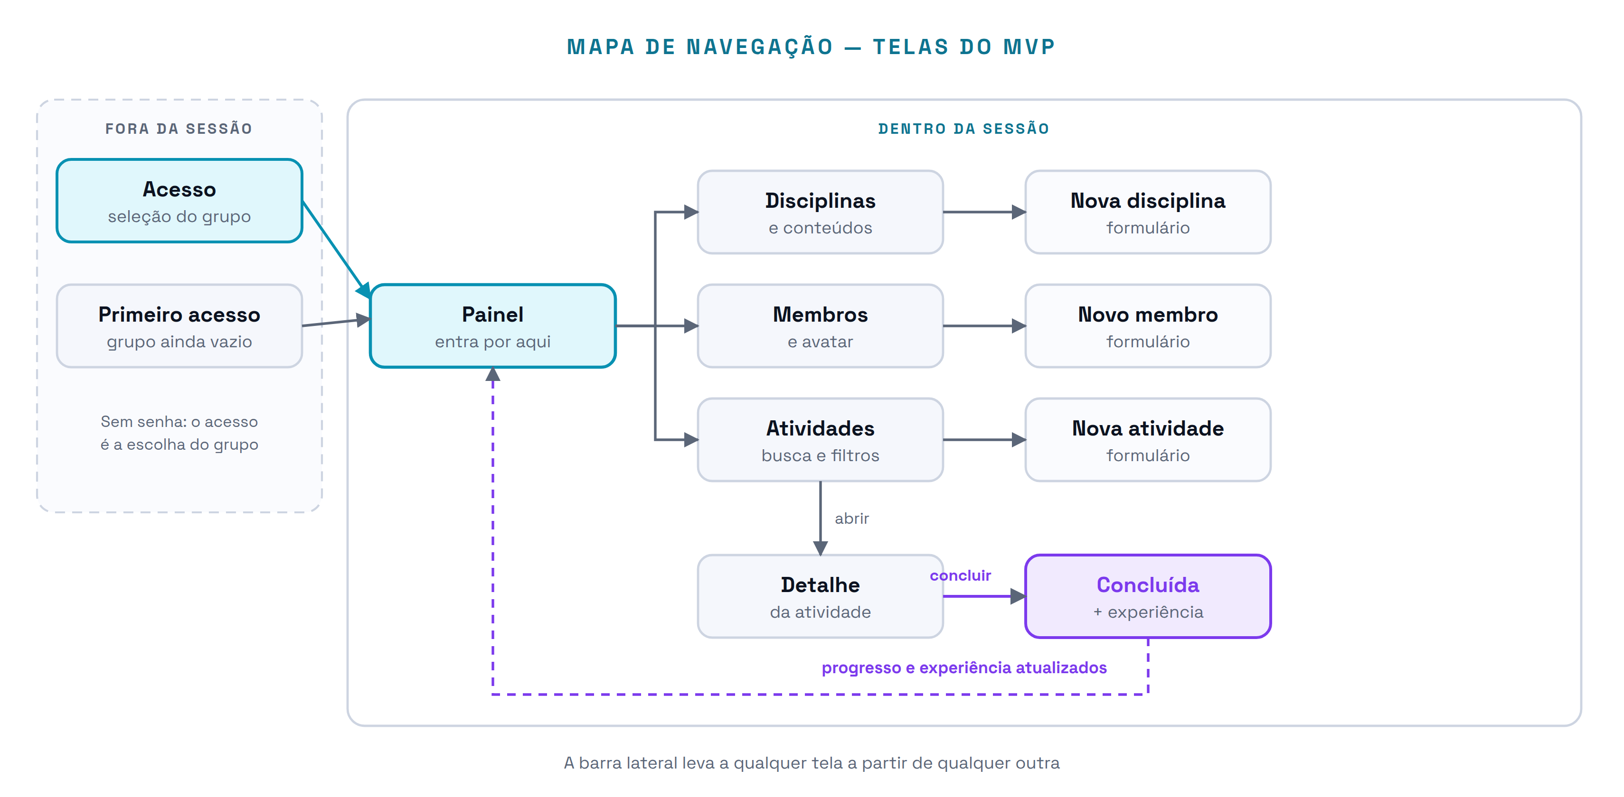
Figura 9 — Mapa de navegação das telas do MVP
O mapa tem duas regiões. Fora da sessão só existem duas telas, e nenhuma delas pede senha: o acesso é a escolha do grupo. Dentro da sessão, o Painel é a porta de entrada e a barra lateral liga qualquer tela a qualquer outra — a árvore do desenho mostra o caminho natural, não o único.
A linha violeta de volta ao Painel é o que fecha o ciclo do produto: concluir uma atividade altera o progresso que o Painel exibe. É por isso que ela existe no mapa, mesmo não sendo um clique do usuário.

22.3 As telas
Todas exportadas do protótipo navegável. Os arquivos em alta resolução estão em telas/.

22.3.1 Acesso
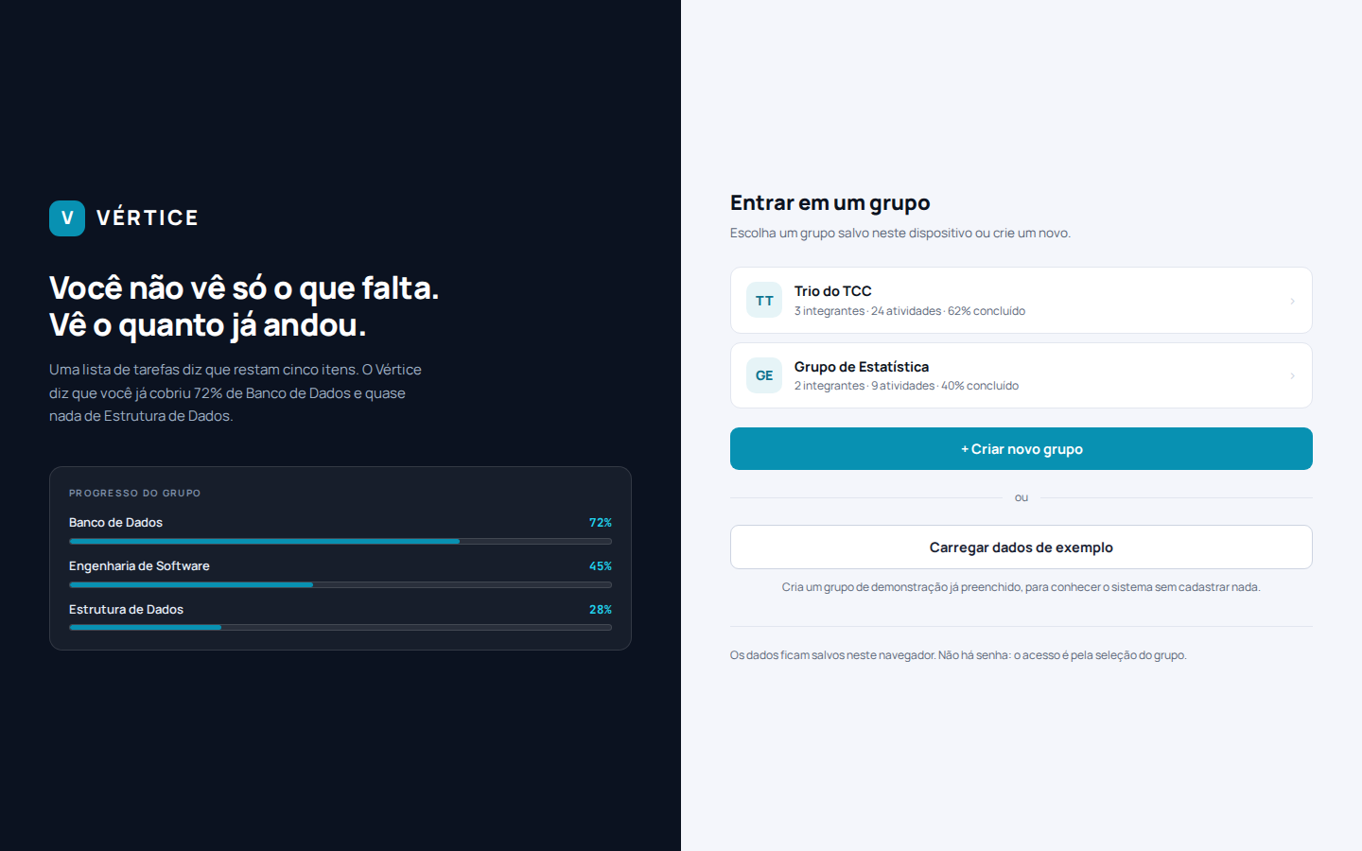
Figura 10 — Tela de acesso
Grupos salvos neste dispositivo, criação de grupo novo e a carga de dados de exemplo. Não há senha: o acesso é a escolha do grupo.

22.3.2 Primeiro acesso
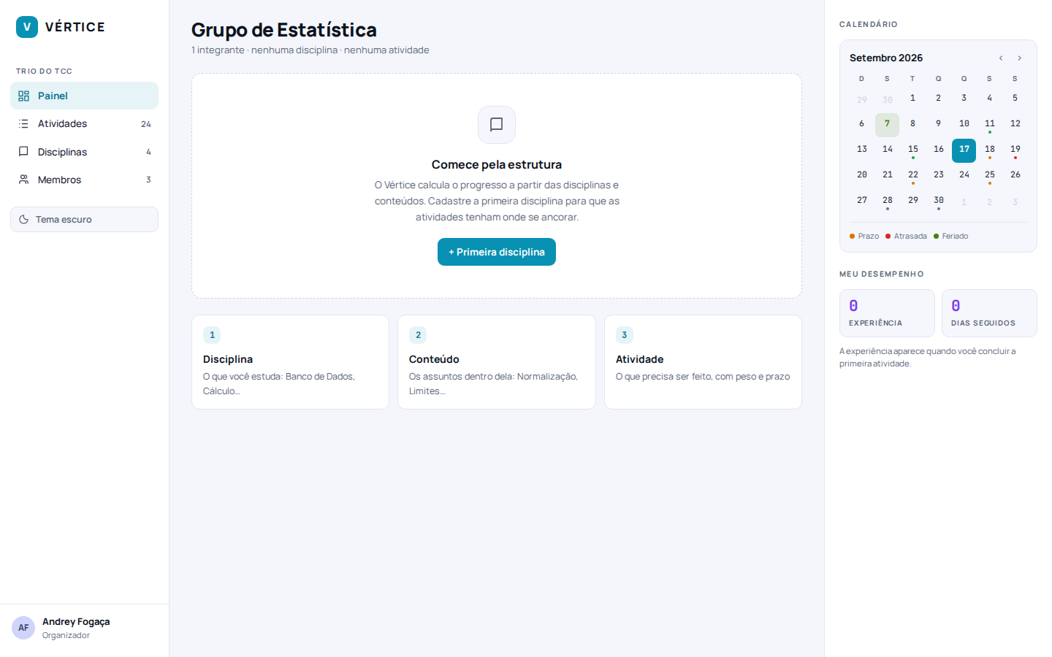
Figura 11 — Tela de primeiro acesso
Grupo recém-criado. Em vez de um painel zerado, a tela ensina a ordem: disciplina, depois conteúdo, depois atividade.

22.3.3 Painel
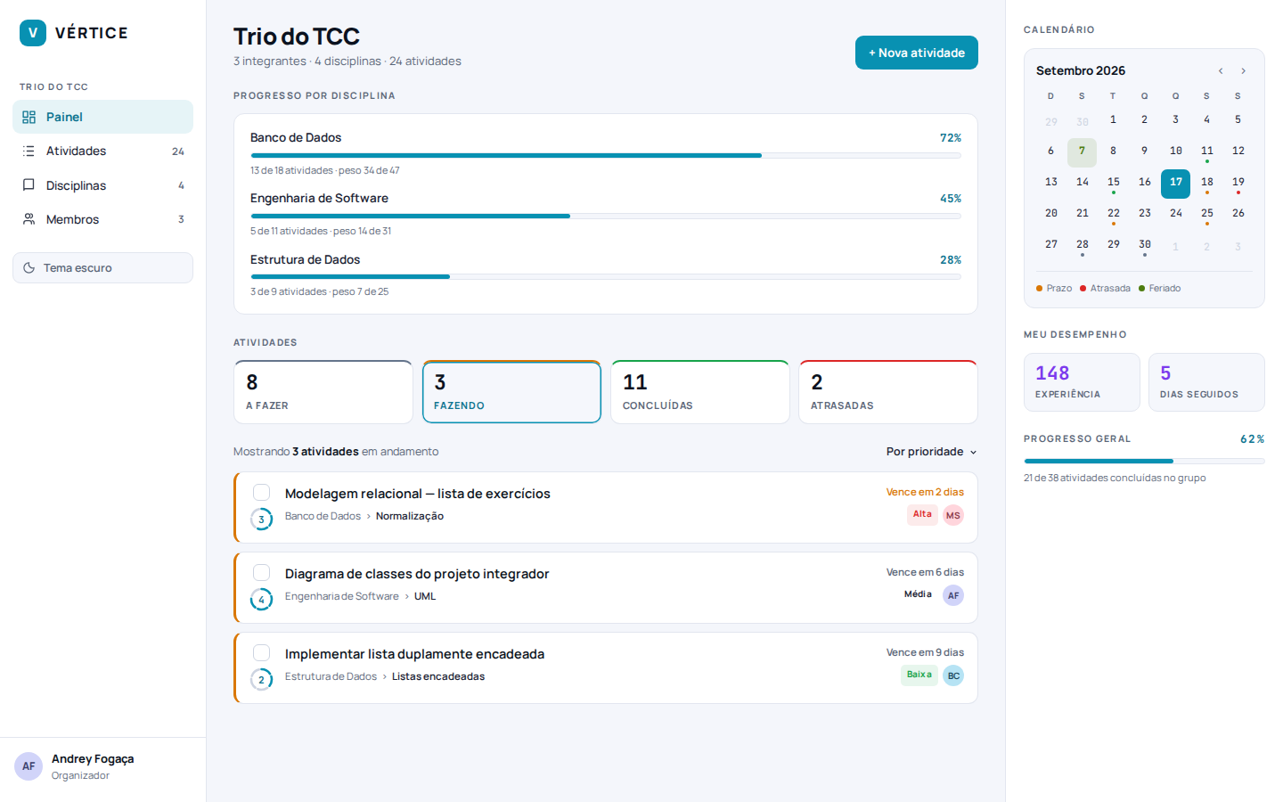
Figura 12 — Painel do grupo
Progresso por disciplina no topo, as quatro situações como filtro e a lista já filtrada. À direita, o calendário com prazos, atrasos e feriados.

22.3.4 Disciplinas
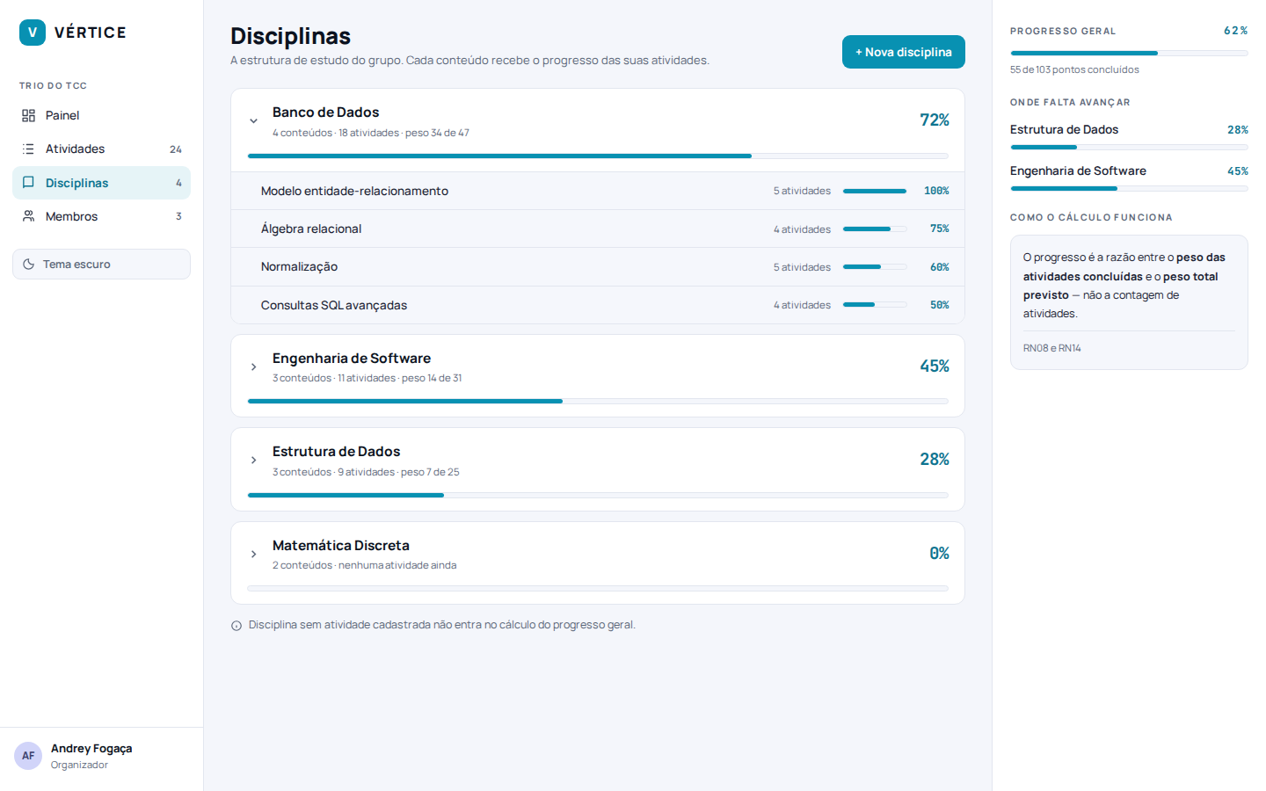
Figura 13 — Tela de disciplinas e conteúdos
A disciplina abre e mostra o progresso de cada conteúdo. É onde se vê em que ponto da matéria o grupo está travado.

22.3.5 Nova atividade
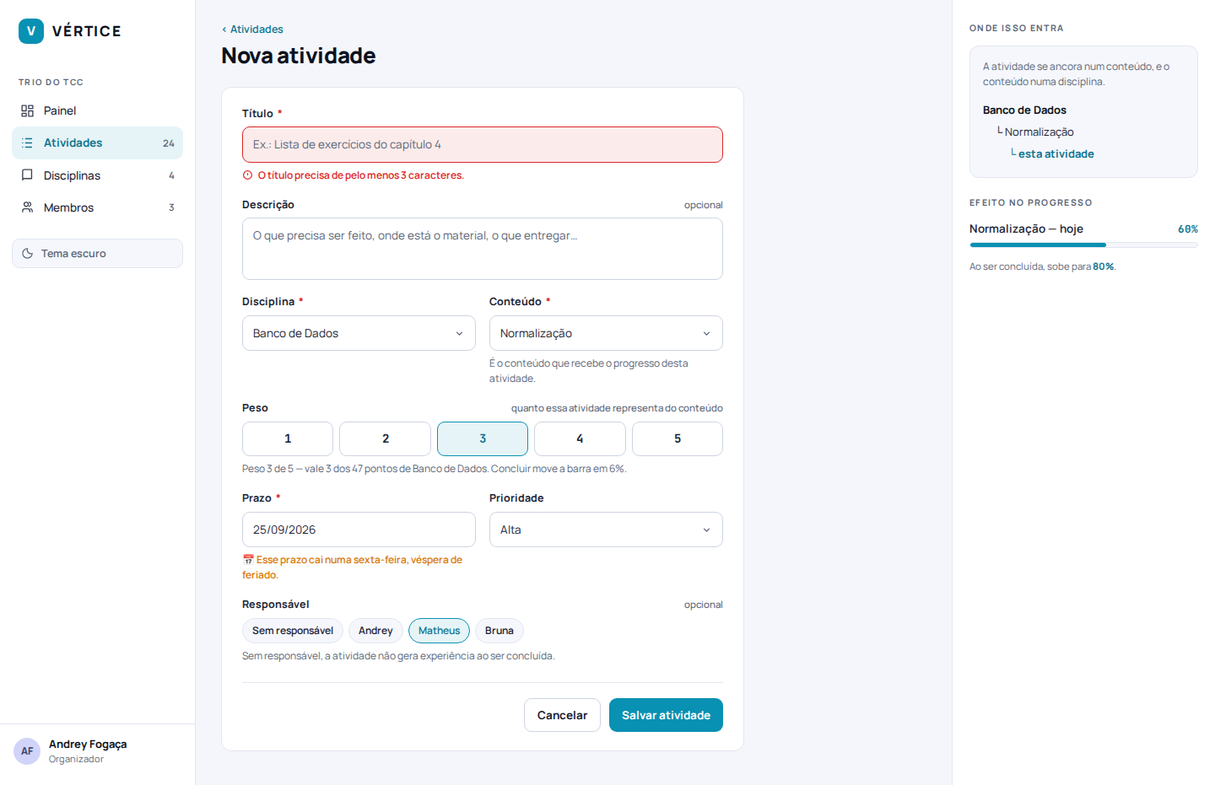
Figura 14 — Formulário de nova atividade
Erro de validação no título, escala de peso de 1 a 5 e aviso de prazo em véspera de feriado. À direita, onde a atividade se encaixa e quanto a barra vai andar.

22.3.6 Atividades
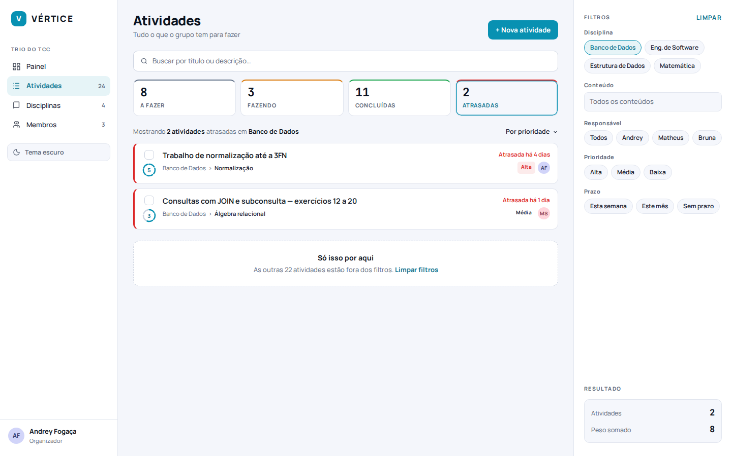
Figura 15 — Listagem de atividades com filtros
Busca, filtro por situação e painel lateral de filtros. Embaixo, o resultado: quantas atividades e o peso somado.

22.3.7 Detalhe e conclusão
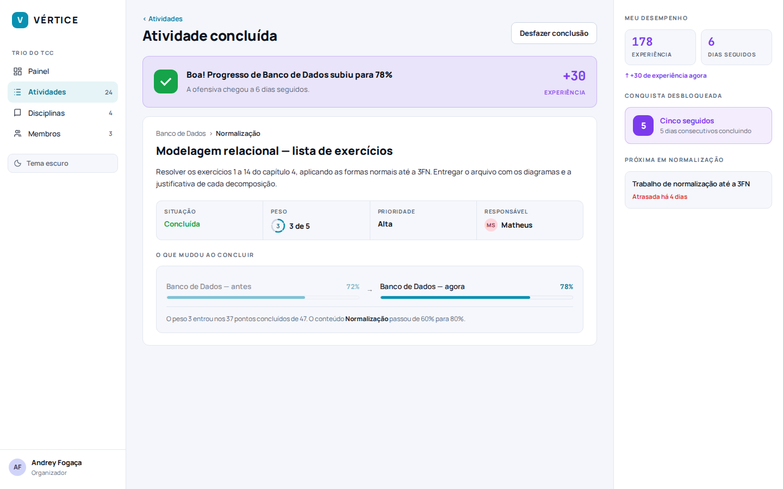
Figura 16 — Detalhe e conclusão da atividade
O progresso antes e depois lado a lado, a experiência creditada e a conquista desbloqueada. É a tela onde executar uma atividade vira medida de aprendizagem.

22.3.8 Membros
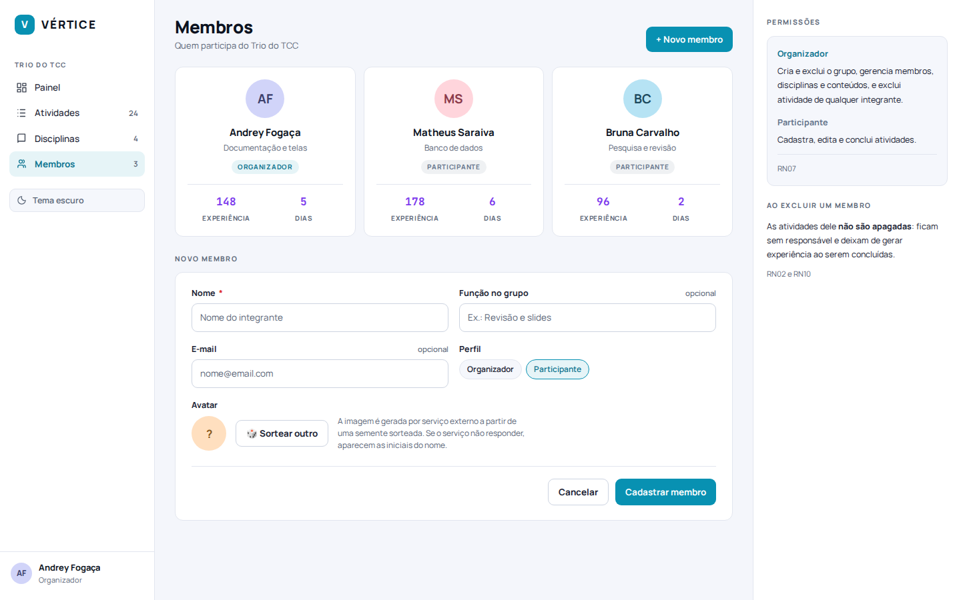
Figura 17 — Tela de membros
Cartões dos integrantes com experiência e dias seguidos, e o cadastro com sorteio de avatar. À direita, o que cada perfil pode fazer.

22.4 Tema claro e escuro
O RF08 está no MVP e o protótipo demonstra os dois temas. O botão fica no rodapé da barra lateral, em todas as telas, e a escolha vale para a sessão inteira.
Figura 18 — Painel no tema claro
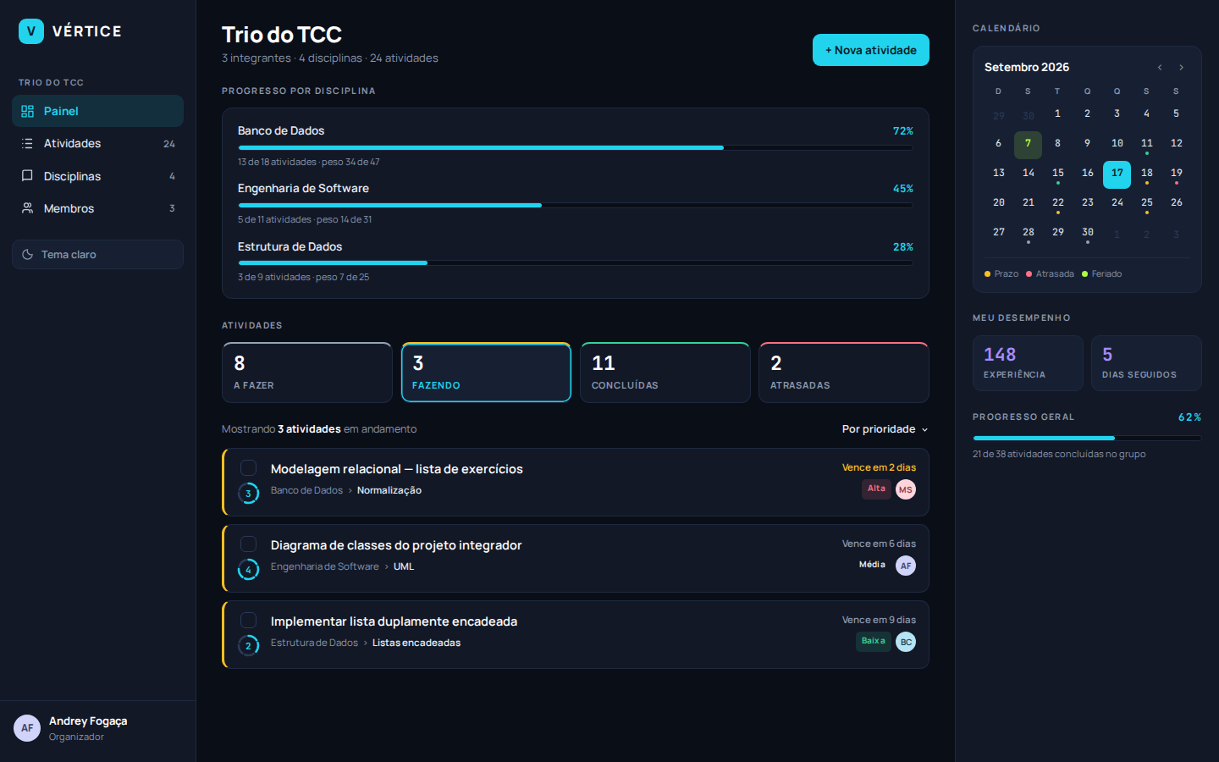
Figura 19 — Painel no tema escuro
As duas versões saem dos mesmos tokens. Não há folha de estilo duplicada: o tema escuro só redefine as variáveis de cor, e todo componente acompanha. É por isso que trocar o tema não exige revisar tela por tela.
A gamificação muda de #7C3AED para #A78BFA — é a mesma cor, clareada para manter o contraste sobre o fundo escuro. O mesmo vale para o ciano, que sobe de #0891B2 para #22D3EE.
Todas as oito telas estão nos dois temas em telas/ e telas/escuro/.

22.5 Protótipo navegável
O arquivo navegavel/index.html abre no navegador, sem instalar nada. As telas estão ligadas entre si: a barra lateral navega, os cartões abrem o detalhe, e os botões levam aos formulários.
prototipos/navegavel/
├── index.html índice, com o caminho sugerido para a demonstração
├── acesso.html
├── vazio.html
├── painel.html
├── disciplinas.html
├── nova-atividade.html
├── atividades.html
├── detalhe.html
├── membros.html
├── base.css tokens do design system, claro e escuro
├── ui.js componentes compartilhados
└── fontes/ Manrope e JetBrains Mono, para abrir sem internet
O protótipo foi escrito com os mesmos tokens de cor e tipografia do theme.js da aplicação, e não numa ferramenta de desenho. A vantagem é que o que está no protótipo pode ser levado para o código como decisão já tomada: o peso é um anel de cinco segmentos, o violeta é #7C3AED, a coluna de navegação tem 232 pixels.

22.6 Decisões de interface tomadas nesta entrega
Decisão | Por quê
Layout de três colunas | A versão anterior centralizava o conteúdo e deixava as laterais vazias. Agora a coluna esquerda navega e a direita dá contexto: calendário no Painel, filtros nas Atividades
Situações viraram filtro | “A fazer”, “Fazendo”, “Concluídas” e “Atrasadas” eram apenas contadores. Clicar neles filtra a lista, que é o que o usuário já esperava que acontecesse
Feriados saíram da lista e foram para o calendário | Como bloco separado, ocupavam espaço das atividades. Como ponto no dia, informam sem competir
Peso à esquerda, em anel de cinco segmentos | Ao lado da prioridade, o peso era confundido com ela. O anel mostra “3 de 5” sem precisar de rótulo, e ao passar o mouse explica o efeito no progresso
Cor própria para a gamificação | Experiência e conquistas usavam o mesmo verde de “concluída”. Violeta #7C3AED não ocupa nenhum outro papel no sistema
Tipografia em uma família | Havia três fontes simultâneas: serifada nos títulos, Space Grotesk no corpo e Space Mono em todos os rótulos. Manrope em peso variado carrega a mesma hierarquia com menos ruído
Todas essas decisões estão registradas como a tarefa T24 do backlog e ainda não foram aplicadas ao código.

23 Anexo A — Identidade Visual dos Diagramas
Os diagramas deste repositório usam o mesmo sistema de cores e a mesma tipografia da aplicação, definidos em src/styles/theme.js. A intenção é que documento, modelos e telas sejam lidos como o mesmo produto, e não como artefatos produzidos em ferramentas diferentes.

23.1 Paleta
Papel | Cor | Onde aparece nos diagramas
Ciano — marca e ações principais | #0891B2 | Atores, casos de uso e entidades do núcleo do domínio
Verde limão — acento da marca | #4D7C0F | Início e fim dos fluxos, classe associativa
Âmbar — status “fazendo” e alerta | #D97706 | Losangos de decisão e avisos
Verde — status “concluído” | #16A34A | Passos que geram ganho para o estudante: experiência, conquista, progresso
Rosa — perigo | #DC2626 | Erros de validação e estorno de experiência
Cinza-azulado — neutro | #64748B | Sistemas externos, enumerações e ações sem efeito no progresso
As cores são as da paleta coresClaras do arquivo de tema, escolhida por atravessar bem os três meios em que os diagramas serão vistos: o documento entregue, a impressão e a leitura no GitHub. Nenhuma cor foi inventada para os diagramas.

23.2 Tipografia
Uso | Fonte
Rótulos de nós, entidades e classes | Space Grotesk — a mesma do corpo de texto da aplicação
Rótulos de transição e de relacionamento | Space Mono — a mesma dos rótulos de dados da interface
Ambas são servidas pelo Google Fonts, que por isso conta como dependência externa da aplicação (Doc. 05 — Restrições). Não deixam de ser lidas quando o serviço está fora do ar: o navegador recai na fonte sem serifa do sistema, e só a tipografia muda.

23.3 Vocabulário de formas
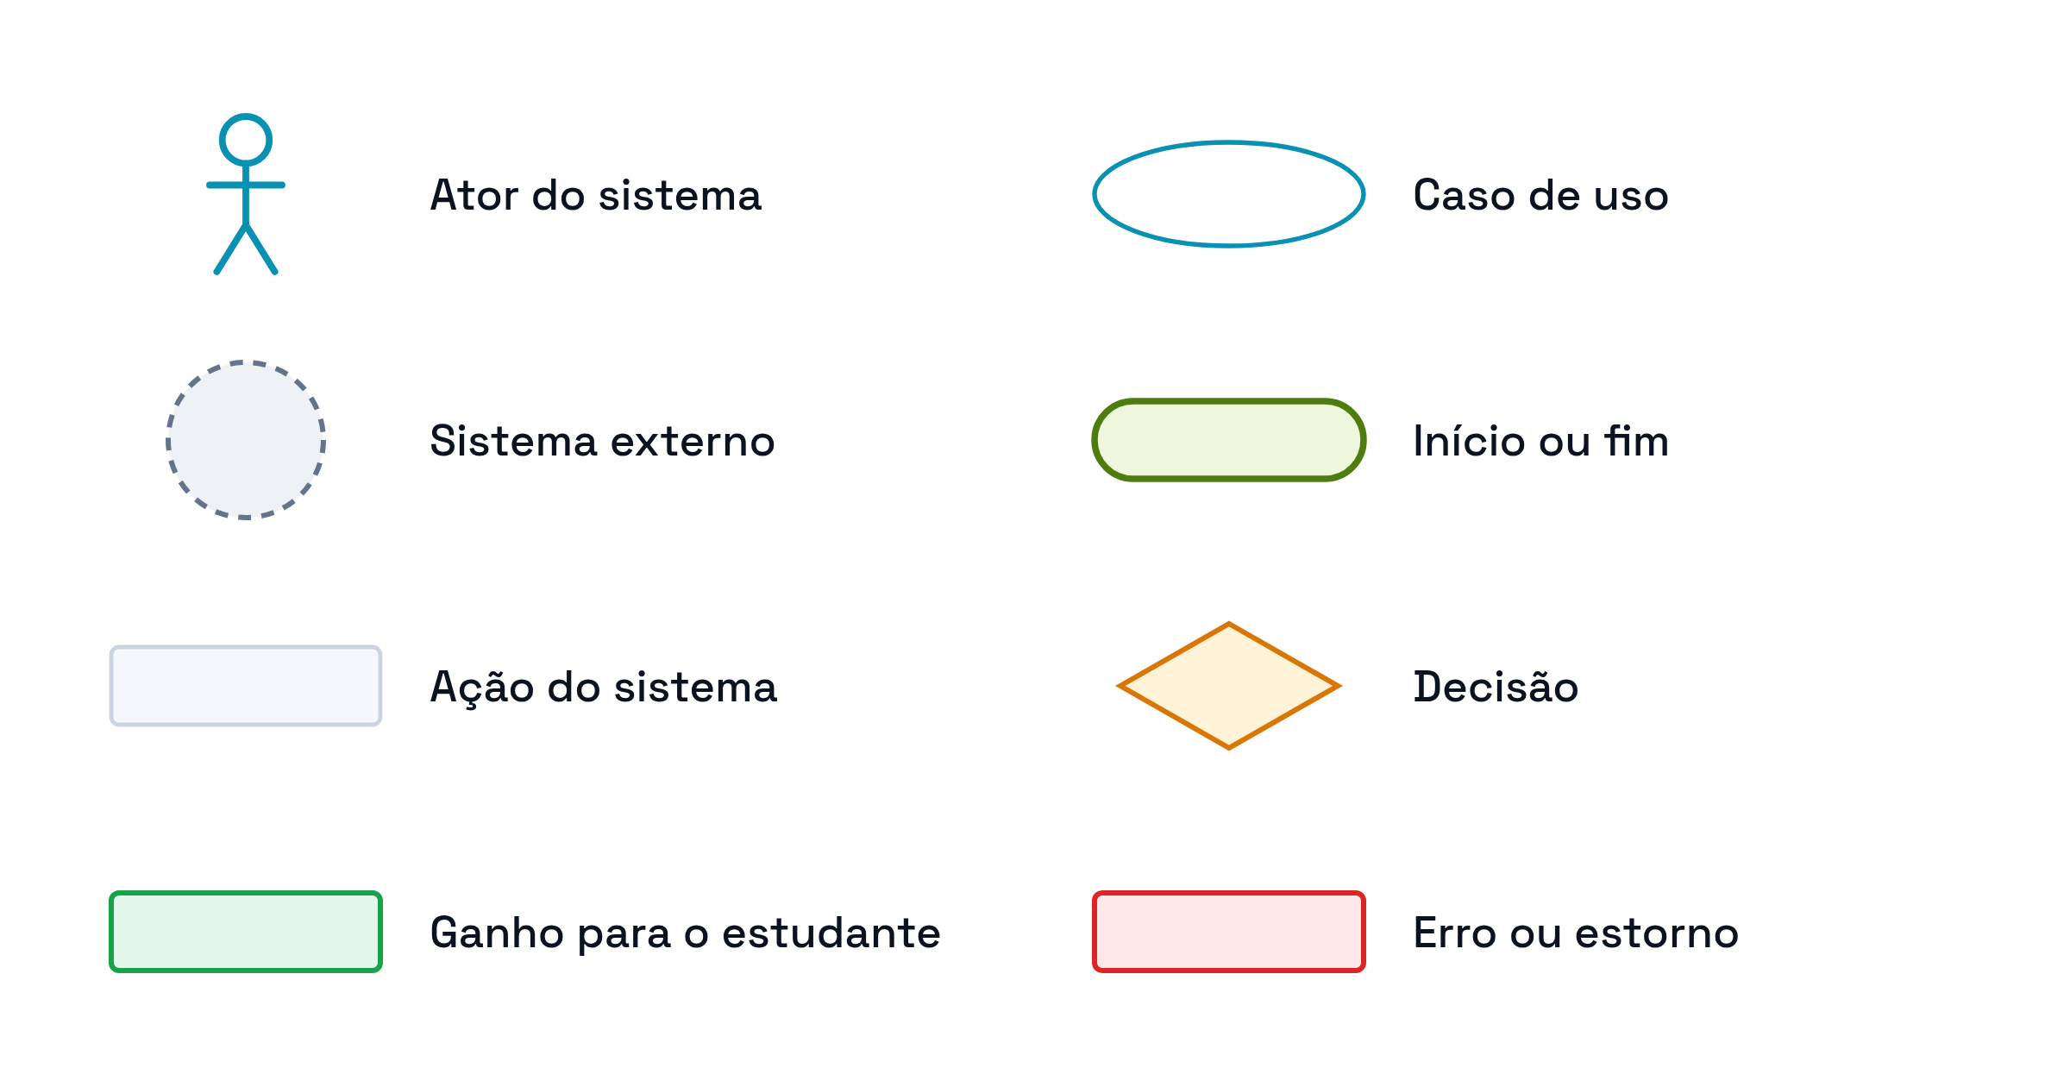
Figura 20 — Vocabulário de formas dos diagramas
Forma | Significado
Boneco palito ciano | Ator do sistema — a pessoa que inicia a interação
Círculo cinza tracejado | Sistema externo — participa, mas não inicia nada e não é pessoa
Elipse com borda ciano | Caso de uso
Pílula verde limão | Início e fim de um fluxo
Retângulo neutro | Ação executada pelo usuário ou pelo sistema
Losango âmbar | Ponto de decisão, sempre com as saídas rotuladas
Retângulo verde | Passo que devolve ganho ao estudante
Retângulo rosa | Erro de validação ou estorno
A distinção entre as duas primeiras formas é proposital: o boneco palito representa apenas o ator que é pessoa. Serviço de software consumido pelo sistema aparece como círculo tracejado, com o estereótipo «sistema externo» escrito embaixo.

23.4 Como os diagramas são mantidos
Todos os diagramas são mantidos como texto, não como arquivos de ferramenta de desenho. Alterar um diagrama é editar código, e o histórico do Git mostra exatamente o que mudou.
Diagrama | Fonte | Por quê
Classes, atividades, modelo conceitual, modelo lógico | Mermaid, dentro do próprio .md | O GitHub renderiza automaticamente
Casos de uso e esta legenda | SVG, em diagramas/svg/ | O Mermaid não tem a forma de ator da UML, o boneco palito
As imagens em diagramas/png/ são a exportação dessas fontes, para inserir no documento entregue.

24 Anexo B — Script de Criação do Banco de Dados
Script em MySQL 8 que materializa o modelo lógico. A ordem de criação respeita as dependências de chave estrangeira. Inclui a carga inicial do catálogo de conquistas e, ao final, as consultas que implementam as fórmulas de progresso e de experiência definidas nas regras de negócio.
-- =====================================================================
-- Vértice — Plataforma de Acompanhamento de Aprendizagem
-- Script de criação do banco de dados
-- Entrega 2 · Modelagem do Banco de Dados · Equipe 7
--
-- Dialeto: MySQL 8. As restrições CHECK são suportadas a partir do 8.0.16.
-- A ordem de criação respeita as dependências de chave estrangeira.
-- =====================================================================
CREATE DATABASE IF NOT EXISTS vertice
DEFAULT CHARACTER SET utf8mb4
DEFAULT COLLATE utf8mb4_unicode_ci;
USE vertice;
-- ---------------------------------------------------------------------
-- grupo — raiz da estrutura (RF01)
-- ---------------------------------------------------------------------
CREATE TABLE grupo (
id_grupo INT NOT NULL AUTO_INCREMENT,
nome VARCHAR(80) NOT NULL,
descricao VARCHAR(255) NULL,
data_criacao DATETIME NOT NULL DEFAULT CURRENT_TIMESTAMP,
CONSTRAINT pk_grupo PRIMARY KEY (id_grupo)
);
-- ---------------------------------------------------------------------
-- membro — integrantes do grupo (RF02)
-- ON DELETE CASCADE atende à RN02
-- ---------------------------------------------------------------------
CREATE TABLE membro (
id_membro INT NOT NULL AUTO_INCREMENT,
id_grupo INT NOT NULL,
nome VARCHAR(80) NOT NULL,
funcao VARCHAR(60) NULL,
email VARCHAR(120) NULL,
avatar VARCHAR(60) NULL,
perfil VARCHAR(15) NOT NULL DEFAULT 'participante',
CONSTRAINT pk_membro PRIMARY KEY (id_membro),
CONSTRAINT fk_membro_grupo FOREIGN KEY (id_grupo)
REFERENCES grupo (id_grupo) ON DELETE CASCADE,
CONSTRAINT ck_membro_perfil
CHECK (perfil IN ('organizador', 'participante'))
);
-- ---------------------------------------------------------------------
-- disciplina — agrupamento principal do estudo (RF13)
-- ---------------------------------------------------------------------
CREATE TABLE disciplina (
id_disciplina INT NOT NULL AUTO_INCREMENT,
id_grupo INT NOT NULL,
nome VARCHAR(80) NOT NULL,
cor CHAR(7) NULL,
data_criacao DATETIME NOT NULL DEFAULT CURRENT_TIMESTAMP,
CONSTRAINT pk_disciplina PRIMARY KEY (id_disciplina),
CONSTRAINT fk_disciplina_grupo FOREIGN KEY (id_grupo)
REFERENCES grupo (id_grupo) ON DELETE CASCADE,
CONSTRAINT uk_disciplina_nome UNIQUE (id_grupo, nome)
);
-- ---------------------------------------------------------------------
-- conteudo — divisões da disciplina (RF14)
-- Unidade base do cálculo de progresso (RN08)
-- ---------------------------------------------------------------------
CREATE TABLE conteudo (
id_conteudo INT NOT NULL AUTO_INCREMENT,
id_disciplina INT NOT NULL,
nome VARCHAR(80) NOT NULL,
descricao VARCHAR(255) NULL,
ordem INT NOT NULL DEFAULT 1,
CONSTRAINT pk_conteudo PRIMARY KEY (id_conteudo),
CONSTRAINT fk_conteudo_disciplina FOREIGN KEY (id_disciplina)
REFERENCES disciplina (id_disciplina) ON DELETE CASCADE,
CONSTRAINT uk_conteudo_nome UNIQUE (id_disciplina, nome)
);
-- ---------------------------------------------------------------------
-- atividade — unidade de execução (RF03)
-- Alimenta progresso (RN08), experiência (RN10) e ofensiva (RN11)
-- ---------------------------------------------------------------------
CREATE TABLE atividade (
id_atividade INT NOT NULL AUTO_INCREMENT,
id_conteudo INT NOT NULL,
id_responsavel INT NULL,
titulo VARCHAR(120) NOT NULL,
descricao TEXT NULL,
prazo DATE NOT NULL,
peso INT NOT NULL DEFAULT 1,
prioridade VARCHAR(10) NULL,
status VARCHAR(12) NOT NULL DEFAULT 'a fazer',
data_criacao DATETIME NOT NULL DEFAULT CURRENT_TIMESTAMP,
data_conclusao DATE NULL,
CONSTRAINT pk_atividade PRIMARY KEY (id_atividade),
CONSTRAINT fk_atividade_conteudo FOREIGN KEY (id_conteudo)
REFERENCES conteudo (id_conteudo) ON DELETE CASCADE,
CONSTRAINT fk_atividade_responsavel FOREIGN KEY (id_responsavel)
REFERENCES membro (id_membro) ON DELETE SET NULL,
CONSTRAINT ck_atividade_titulo CHECK (CHAR_LENGTH(titulo) >= 3),
CONSTRAINT ck_atividade_peso CHECK (peso BETWEEN 1 AND 5),
CONSTRAINT ck_atividade_prioridade CHECK (prioridade IN ('baixa', 'media', 'alta')),
CONSTRAINT ck_atividade_status CHECK (status IN ('a fazer', 'fazendo', 'concluido'))
);
CREATE INDEX ix_atividade_status ON atividade (status);
CREATE INDEX ix_atividade_prazo ON atividade (prazo);
CREATE INDEX ix_atividade_responsavel ON atividade (id_responsavel, data_conclusao);
-- ---------------------------------------------------------------------
-- progresso_historico — fotografia diária do progresso (RF12)
-- ---------------------------------------------------------------------
CREATE TABLE progresso_historico (
id_progresso INT NOT NULL AUTO_INCREMENT,
id_disciplina INT NOT NULL,
data_registro DATE NOT NULL,
percentual DECIMAL(5,2) NOT NULL,
CONSTRAINT pk_progresso PRIMARY KEY (id_progresso),
CONSTRAINT fk_progresso_disciplina FOREIGN KEY (id_disciplina)
REFERENCES disciplina (id_disciplina) ON DELETE CASCADE,
CONSTRAINT uk_progresso_dia UNIQUE (id_disciplina, data_registro),
CONSTRAINT ck_progresso_percentual CHECK (percentual BETWEEN 0 AND 100)
);
-- ---------------------------------------------------------------------
-- conquista — catálogo de marcos (RF17)
-- ---------------------------------------------------------------------
CREATE TABLE conquista (
id_conquista INT NOT NULL AUTO_INCREMENT,
codigo VARCHAR(30) NOT NULL,
nome VARCHAR(60) NOT NULL,
descricao VARCHAR(160) NOT NULL,
icone VARCHAR(10) NULL,
criterio_tipo VARCHAR(30) NOT NULL,
criterio_valor INT NOT NULL,
CONSTRAINT pk_conquista PRIMARY KEY (id_conquista),
CONSTRAINT uk_conquista_codigo UNIQUE (codigo),
CONSTRAINT ck_conquista_criterio CHECK (criterio_tipo IN (
'atividades_concluidas',
'conteudo_completo',
'disciplina_completa',
'ofensiva_dias',
'experiencia_total'
))
);
-- ---------------------------------------------------------------------
-- membro_conquista — tabela associativa do N:N (RN12)
-- A chave primária composta impede a concessão duplicada
-- ---------------------------------------------------------------------
CREATE TABLE membro_conquista (
id_membro INT NOT NULL,
id_conquista INT NOT NULL,
data_obtencao DATETIME NOT NULL DEFAULT CURRENT_TIMESTAMP,
CONSTRAINT pk_membro_conquista PRIMARY KEY (id_membro, id_conquista),
CONSTRAINT fk_mc_membro FOREIGN KEY (id_membro)
REFERENCES membro (id_membro) ON DELETE CASCADE,
CONSTRAINT fk_mc_conquista FOREIGN KEY (id_conquista)
REFERENCES conquista (id_conquista) ON DELETE CASCADE
);
-- =====================================================================
-- Carga inicial do catálogo de conquistas
-- =====================================================================
INSERT INTO conquista (codigo, nome, descricao, icone, criterio_tipo, criterio_valor) VALUES
('PRIMEIRO_PASSO', 'Primeiro Passo', 'Conclua a sua primeira atividade', '🌱', 'atividades_concluidas', 1),
('CONTEUDO_DOMINADO', 'Conteúdo Dominado', 'Leve um conteúdo a 100% de progresso', '📗', 'conteudo_completo', 1),
('DISCIPLINA_FECHADA','Disciplina Fechada','Leve uma disciplina a 100% de progresso', '🎓', 'disciplina_completa', 1),
('SEMANA_CHEIA', 'Semana Cheia', 'Conclua atividades por 7 dias seguidos', '🔥', 'ofensiva_dias', 7),
('MES_CHEIO', 'Mês Cheio', 'Conclua atividades por 30 dias seguidos', '🏔️', 'ofensiva_dias', 30),
('MEIO_MILHAR', 'Meio Milhar', 'Acumule 500 pontos de experiência', '⭐', 'experiencia_total', 500);
-- =====================================================================
-- Consultas de referência — as fórmulas das regras de negócio
-- =====================================================================
-- RN08 — progresso de cada conteúdo
-- SELECT c.id_conteudo,
-- c.nome,
-- ROUND(SUM(CASE WHEN a.status = 'concluido' THEN a.peso ELSE 0 END)
-- / NULLIF(SUM(a.peso), 0) * 100, 2) AS percentual
-- FROM conteudo c
-- JOIN atividade a ON a.id_conteudo = c.id_conteudo
-- GROUP BY c.id_conteudo, c.nome;
-- RN14 — progresso de cada disciplina
-- SELECT d.id_disciplina,
-- d.nome,
-- ROUND(SUM(CASE WHEN a.status = 'concluido' THEN a.peso ELSE 0 END)
-- / NULLIF(SUM(a.peso), 0) * 100, 2) AS percentual
-- FROM disciplina d
-- JOIN conteudo c ON c.id_disciplina = d.id_disciplina
-- JOIN atividade a ON a.id_conteudo = c.id_conteudo
-- GROUP BY d.id_disciplina, d.nome;
-- RN10 — experiência acumulada por membro
-- SELECT m.id_membro,
-- m.nome,
-- COALESCE(SUM(a.peso * 10), 0) AS experiencia
-- FROM membro m
-- LEFT JOIN atividade a
-- ON a.id_responsavel = m.id_membro
-- AND a.status = 'concluido'
-- GROUP BY m.id_membro, m.nome;
-- RN05 — atividades atrasadas
-- SELECT * FROM atividade
-- WHERE prazo < CURRENT_DATE AND status <> 'concluido';

